MINISTERUL CULTURII
AL REPUBLICII MOLDOVA

CAIET DE SARCINI
pentru proiectarea, dezvoltarea, testarea, implementarea
și punerea în exploatare a
Sistemului informațional
„Registrul circulației bunurilor culturale mobile”
(SI RCBCM)

Elaborat în conformitate cu:
Hotărârea Guvernului nr. 138/2026 privind aprobarea Conceptului SI RCBCM
și a Regulamentului privind modul de ținere a RBCM
art. 7⁶ din Legea nr. 467/2003 cu privire la informatizare și la resursele informaționale de stat
Hotărârea Guvernului nr. 544/2019 (Metodologia de coordonare a achizițiilor TIC)

Versiunea 2.0 – revizuită în temeiul Avizului AGE nr. 3011-598 din 08.06.2026
Chișinău, 2026

NOTĂ ASUPRA EDIȚIEI REVIZUITE
Prezenta versiune (2.0) a Caietului de sarcini a fost revizuită integral în temeiul Avizului AGE nr. 3011-598 din 08.06.2026, emis în conformitate cu Metodologia de coordonare a achizițiilor în domeniul tehnologiei informației și comunicațiilor (HG nr. 544/2019). Principalele revizuiri operate:
- corelarea terminologică și juridică cu actul de instituire – Hotărârea Guvernului nr. 138/2026 (denumirea SI RCBCM, distincția dintre sistemul informațional și resursa informațională RBCM) – pct. 1 din aviz;
- completarea cerințelor modulului M1 cu regula deciziei registratorului și a documentului confirmativ, fără ștergerea datelor anterioare (pct. 18–19 din Regulament) – pct. 2 din aviz;
- justificarea obiectelor informaționale OI-8 și OI-9 ca obiecte tehnico-funcționale (pct. 5, 13 și 32 din Concept) – pct. 3 din aviz;
- delimitarea domeniului fluxului M3 (certificat definitiv/temporar) și trecerea fluxurilor de transfer/împrumut/restituire la dezvoltări ulterioare, în afara prețului – pct. 4 din aviz;
- introducerea regulilor de diferențiere juridică și funcțională dintre certificatul de export și adeverința de export – pct. 5 din aviz;
- clarificarea regimului juridic al experților și a sursei primare de date, cu analiza schimbului de date prin MConnect cu SI „Gestiunea dosarelor de expertiză judiciară” – pct. 6 din aviz;
- clauza de parametrizare a fluxului M5 în conformitate cu forma finală a modificărilor HG nr. 470/2023 și HG nr. 138/2026 – pct. 7 din aviz;
- distincția dintre cele trei categorii de comunicări (documente emise / înștiințări MConnect / notificări MNotify) – pct. 8 din aviz;
- separarea funcționalităților SI RCBCM de cele ale SIIV „Asycuda World” în conturul de participare – pct. 9 din aviz;
- limitarea exhaustivă a integrărilor obligatorii la RSP, RSUD și SIIV – pct. 10 din aviz;
- definirea taxonomiei evenimentelor publicabile prin MConnect Events, cu coordonare AGE – pct. 11 din aviz;
- arhitectura de stocare și utilizarea MDocs, fără mecanisme paralele – pct. 12 din aviz;
- clarificarea rolului EVO ca punct unic de acces și catalogare; publicarea serviciilor în Registrul de stat al serviciilor publice – pct. 13 din aviz;
- alinierea cerințelor MUD la HG nr. 677/2025 și la Metodologia aprobată prin Ordinul AGE nr. 3005-094/2025 (coordonarea designului la etapa de proiectare, înainte de dezvoltare) – pct. 14 din aviz;
- integrarea cerințelor Stivei tehnologice guvernamentale și ale Cadrului de acceptanță și guvernanță pentru SI de stat (planificarea capacității MCloud, pipeline STISC, repozitoriu guvernamental, SBOM, testare pe 4 niveluri, exit strategy) – pct. 15 din aviz și Scrisoarea AGE nr. 3004-410 din 20.05.2026;
- abordarea data-driven a documentelor (datele structurate ca sursă operațională principală; PDF-urile ca reprezentări generate) – pct. 16 din aviz;
- admiterea echivalențelor la cerințele privind echipa și calificarea prestatorului – pct. 17 din aviz.
Matricea de conformitate detaliată (obiecție → secțiune → modificare) este prezentată în documentul însoțitor „Matricea de conformitate cu Avizul AGE nr. 3011-598”.

CUPRINS
NOTĂ ASUPRA EDIȚIEI REVIZUITE 2
CAPITOLUL I. GENERALITĂȚI 6
1.1. Obiectul achiziției 6
1.2. Contextul și justificarea 6
1.3. Scopurile SI RCBCM 7
1.4. Domeniul de aplicare și limitele proiectului 7
1.5. Beneficiarul și participanții instituționali 8
1.6. Clasificarea contractului și precondiții 8
CAPITOLUL II. CADRUL NORMATIV ȘI REFERINȚE 10
2.1. Actul de instituire 10
2.2. Legislația în domeniul informatizării și al resurselor informaționale de stat 10
2.3. Legislația în domeniul bunurilor culturale mobile și al regimului vamal 11
2.4. Legislația și reglementarea europeană relevantă 11
2.5. Legislația în domeniul protecției datelor și securității cibernetice 11
2.6. Documente de referință AGE (cadru tehnologic și de acceptanță) 11
2.7. Standarde tehnice aplicabile 12
CAPITOLUL III. TERMINOLOGIE ȘI ABREVIERI 13
CAPITOLUL IV. MODELUL BUSINESS 15
4.1. Rolurile instituționale 15
4.2. Structura organizațională 16
4.3. Actori și categorii de utilizatori (destinatari) 16
CAPITOLUL V. MODELUL FUNCȚIONAL 18
5.1. Contururile funcționale 18
5.2. Sinteza modulelor funcționale 18
5.3. Modulul M1 – Evidența primară a BCM 19
5.4. Modulul M2 – Expertizarea BCM 20
5.5. Modulul M3 – Certificarea exportului 21
5.6. Modulul M4 – Adeverințe de export 23
5.7. Modulul M5 – Notificări privind introducerea BCM 24
5.8. Modulul M6 – Notificări privind scoaterea BCM 25
5.9. Modulul M7 – Interacțiunea cu Serviciul Vamal 26
5.10. Modulul M8 – Plăți electronice 27
5.11. Modulul M9 – Raportare și statistică 27
5.12. Modulul M10 – Administrare și configurare 28
5.13. Modulul M11 – Integrarea cu portalul guvernamental integrat EVO 28
5.14. Modulul M12 – Jurnalizare și audit 29
CAPITOLUL VI. ARHITECTURA TEHNICĂ ȘI CONFORMITATEA CU STIVA TEHNOLOGICĂ GUVERNAMENTALĂ 31
6.1. Clauza-cadru de conformitate cu STG 31
6.2. Arhitectura pe 3 niveluri 31
6.3. Stack-ul tehnologic de referință 32
6.4. Containerizare și orchestrare 33
6.5. Repozitoriu, CI/CD și livrarea codului 34
6.6. Planificarea capacității MCloud 34
6.7. Cerințe FOD (Front-Office Digitization) 35
CAPITOLUL VII. CERINȚE DE INTEROPERABILITATE 36
7.1. Sistemele informaționale partajate 36
7.2. MConnect – integrările obligatorii 37
7.3. MConnect Events – taxonomia evenimentelor publicabile 37
7.4. Interoperabilitatea cu registrele de stat și Catalogul semantic 38
7.5. Interoperabilitatea europeană (pregătire arhitecturală) 38
CAPITOLUL VIII. INTERFAȚA UTILIZATOR ȘI DESIGNUL (MUD) 40
8.1. Modelul Unitar de Design – regimul aplicabil 40
8.2. Cerințe de accesibilitate 40
8.3. SEO și descriptibilitate (findability) 40
8.4. Limbile interfeței și localizarea 41
CAPITOLUL IX. CERINȚE DE SECURITATE INFORMAȚIONALĂ 42
9.1. Cadrul general 42
9.2. Autentificare și autorizare 42
9.3. Semnătură electronică și nonrepudiere 42
9.4. Criptare și comunicații securizate 42
9.5. OWASP Top 10, analiza statică și calitatea codului 42
9.6. Testarea de penetrare (entitate independentă) 43
9.7. Protecția anti-abuz și gestiunea secretelor 43
9.8. Protecția perimetrală 43
9.9. Protecția datelor cu caracter personal 44
9.10. Backup, restaurare și continuitate 44
CAPITOLUL X. MODELUL DE DATE ȘI ABORDAREA DATA-DRIVEN 45
10.1. Principiul abordării bazate pe date (data-driven) 45
10.2. Modelul de date și metadatele documentelor 45
10.3. Arhitectura de stocare și utilizarea MDocs 45
10.4. Obiectele informaționale principale 46
10.5. Structura datelor – fișa de evidență a BCM 46
10.6. Identificatorii unici 47
10.7. Clasificatoare și nomenclatoare 47
CAPITOLUL XI. CERINȚE NEFUNCȚIONALE 49
11.1. Performanță 49
11.2. Disponibilitate 49
11.3. Scalabilitate 49
11.4. Fiabilitate 49
11.5. Mentenabilitate 50
CAPITOLUL XII. CERINȚE PRIVIND IMPLEMENTAREA 51
12.1. Precondiții de demarare 51
12.2. Etapizarea implementării (termen total: 4 luni) 51
12.3. Livrabilele proiectului 52
12.4. Migrarea datelor 52
12.5. Instruirea utilizatorilor 53
CAPITOLUL XIII. TESTARE ȘI ACCEPTANȚĂ 54
13.1. Testarea pe 4 niveluri 54
13.2. Instrumentul de acceptanță – Lista de verificare 54
13.3. Criterii de acceptare 54
13.4. Procedura de acceptare 55
13.5. Procedura de exit și migrare (Exit Strategy) 55
CAPITOLUL XIV. GARANȚIE ȘI SUPORT TEHNIC 56
14.1. Perioada de garanție 56
14.2. Niveluri de servicii (SLA) 56
14.3. Obligații în perioada de garanție și mentenanță 56
CAPITOLUL XV. CERINȚE PRIVIND ECHIPA ȘI CALIFICĂRILE 57
15.1. Componența minimă a echipei 57
15.2. Criteriile de calificare și de evaluare 57
CAPITOLUL XVI. DREPTURI DE PROPRIETATE INTELECTUALĂ ȘI LICENȚIERE 59
CAPITOLUL XVII. DISPOZIȚII FINALE 60
17.1. Confidențialitate 60
17.2. Conformitatea cu legislația și coordonarea achiziției 60
17.3. Coordonarea cu autoritățile pe parcursul implementării 60
17.4. Limba de lucru 60
17.5. Modalități de comunicare 60
17.6. Managementul riscurilor 60
17.7. Managementul schimbărilor 60

CAPITOLUL I. GENERALITĂȚI

1.1. Obiectul achiziției
Prezentul Caiet de sarcini stabilește cerințele funcționale, tehnice, de securitate, de interoperabilitate, de design, de performanță și de calitate pentru proiectarea, dezvoltarea, testarea, implementarea, punerea în exploatare și menținerea Sistemului informațional „Registrul circulației bunurilor culturale mobile” (în continuare – SI RCBCM), în conformitate cu Conceptul SI RCBCM și Regulamentul privind modul de ținere a Registrului circulației bunurilor culturale mobile, aprobate prin Hotărârea Guvernului nr. 138/2026 (în continuare – Concept, respectiv Regulament).
SI RCBCM este sistemul informațional de stat prin care se formează și se ține Registrul circulației bunurilor culturale mobile (RBCM), registru de stat departamental în sensul pct. 2 din Regulament și al Legii nr. 71/2007 cu privire la registre. RBCM este parte componentă a Resurselor informaționale de stat (segmentul „Resurse culturale”) și constituie unica sursă oficială de informație privind bunurile culturale mobile. Prezentul caiet distinge consecvent între resursa informațională (RBCM) și sistemul informațional care o formează (SI RCBCM).
Obiectul achiziției include, fără a se limita la:
- analiza detaliată a proceselor de business și elaborarea documentului de proiectare tehnică, inclusiv Architecture Decision Records (ADR) pentru deciziile arhitecturale majore;
- proiectarea arhitecturii sistemului pe 3 niveluri (prezentare, aplicație, date), conform pct. 38 din Concept și principiilor Stivei tehnologice guvernamentale;
- dezvoltarea tuturor modulelor funcționale (M1–M12) conform specificațiilor din prezentul caiet;
- integrarea cu sistemele informaționale partajate prevăzute la pct. 20 din Concept (MConnect, MPass, MSign, MLog, MNotify, MPay, MDocs, EVO);
- integrarea, prin platforma MConnect, cu Registrul de stat al populației (RSP), Registrul de stat al unităților de drept (RSUD) și Sistemul informațional integrat vamal „Asycuda World” (SIIV), conform pct. 35 din Concept;
- implementarea interfeței utilizator conform Modelului Unitar de Design (MUD), cu coordonarea designului cu AGE la etapa de proiectare, înainte de demararea dezvoltării;
- testarea pe 4 niveluri (unitară, de integrare, end-to-end, de performanță), testarea de securitate și de accesibilitate;
- migrarea datelor din evidențele existente ale SECBCM;
- instruirea utilizatorilor și elaborarea documentației tehnice complete;
- asigurarea perioadei de garanție și suport tehnic post-implementare.

1.2. Contextul și justificarea
Crearea SI RCBCM este determinată de necesitatea implementării prevederilor Legii nr. 280/2011 privind protejarea patrimoniului cultural național mobil, cu modificările ulterioare, precum și de armonizarea cadrului normativ național cu acquis-ul european în domeniul bunurilor culturale mobile, în temeiul art. 23² alin. (3) din Legea nr. 280/2011 și al Programului național de aderare a Republicii Moldova la Uniunea Europeană pentru anii 2025–2029 (Hotărârea Guvernului nr. 306/2025).
Prin Hotărârea Guvernului nr. 470/2023 pentru punerea în aplicare a prevederilor Legii nr. 280/2011 a fost aprobat Regulamentul de circulație a bunurilor culturale mobile, iar modificările normative au determinat crearea Serviciului de Evidență și Circulație a Bunurilor Culturale Mobile (SECBCM). Prin Hotărârea Guvernului nr. 138/2026 au fost instituite SI RCBCM și RBCM și au fost aprobate Conceptul și Regulamentul aferente.
Nivelul actual de informatizare în domeniul patrimoniului cultural mobil este marcat de:
- absența unei gestiuni centralizate a circulației bunurilor culturale mobile;
- lipsa interconectării cu Sistemul informațional integrat vamal „Asycuda World”;
- procesarea manuală a cererilor de export, a certificatelor, adeverințelor și a notificărilor;
- imposibilitatea verificării în timp real a autenticității documentelor emise;
- lipsa trasabilității digitale a circulației BCM la nivel național și transfrontalier.
SI RCBCM va asigura digitalizarea proceselor de evidență, expertizare, certificare, autorizare și monitorizare a circulației bunurilor culturale mobile, contribuind la contracararea traficului ilicit de bunuri culturale.

1.3. Scopurile SI RCBCM
Conform pct. 8 din Concept, scopurile SI RCBCM sunt:
- asigurarea cu o soluție informatică performantă, utilizată ca suport pentru automatizarea activității în vederea implementării prevederilor cadrului normativ privind circulația bunurilor culturale (pct. 8.1);
- organizarea interacțiunii eficiente și a schimbului de informații dintre SECBCM și Serviciul Vamal prin utilizarea sistemelor informaționale (pct. 8.2);
- creșterea trasabilității bunurilor culturale mobile, prin urmărirea digitală a circulației acestora (export, import, transfer, împrumut, restituire), în conformitate cu legislația națională și standardele Uniunii Europene (pct. 8.3);
- colectarea și prelucrarea operativă a informațiilor privind circulația bunurilor culturale (pct. 8.4);
- evidența statistică și analitică privind activitățile desfășurate și măsurile aplicate de autoritățile cu competențe în domeniu (pct. 8.5);
- asigurarea schimbului de date obligatoriu cu Serviciul Vamal în vederea controlului circulației bunurilor culturale mobile, conform Codului vamal și Hotărârii Guvernului nr. 470/2023 (pct. 8.6).
Obiectiv complementar al achiziției (care nu derivă din pct. 8 din Concept, ci din angajamentele de armonizare europeană): SI RCBCM se proiectează astfel încât să faciliteze pregătirea pentru interoperabilitatea viitoare cu sistemele europene (ICG, CERTEX, TRACES), exclusiv în limitele cerințelor de proiectare CI-10–CI-15 din capitolul VII. Interconectarea efectivă cu sistemele europene nu face obiectul prezentei achiziții.

1.4. Domeniul de aplicare și limitele proiectului

1.4.1. Inclus în domeniul proiectului
- dezvoltarea completă a SI RCBCM cu cele 12 module funcționale (M1–M12);
- integrarea cu sistemele informaționale partajate specificate la pct. 1.1 și cu RSP, RSUD și SIIV prin MConnect;
- implementarea interfeței conform MUD (Hotărârea Guvernului nr. 677/2025 și Ordinul AGE nr. 3005-094/2025);
- testarea completă, instruirea și punerea în exploatare;
- migrarea datelor existente din evidențele SECBCM;
- elaborarea documentației tehnice și de utilizator;
- găzduirea pe platforma tehnologică guvernamentală comună (MCloud), cu build, testare și deploy exclusiv în infrastructura MCloud operată de STISC;
- asigurarea perioadei de garanție de minimum 24 de luni.

1.4.2. Exclus din domeniul proiectului
- dezvoltarea sau modificarea sistemelor externe (SIIV „Asycuda World”, MPass, MSign, MConnect etc.); orice funcționalitate care necesită dezvoltări pe partea SIIV este în responsabilitatea Serviciului Vamal și nu face obiectul prezentului contract – prestatorul dezvoltă exclusiv componentele de pe partea SI RCBCM (expunerea și consumul serviciilor prin MConnect);
- achiziția de hardware sau infrastructură fizică (asigurată de MCloud/STISC);
- dezvoltarea sistemelor europene ICG/CERTEX/TRACES (doar pregătirea arhitecturală pentru interconectare);
- digitalizarea retrospectivă a arhivelor istorice ale bunurilor culturale.

1.4.3. Dezvoltări ulterioare (în afara obiectului și prețului contractului)
Următoarele funcționalități nu se includ în prețul contractului și nu condiționează recepția, fiind dezvoltări ulterioare care vor face obiectul unor proceduri separate, după completarea cadrului normativ:
- fluxurile dedicate pentru operațiunile de transfer, împrumut și restituire a BCM (pct. 8.3 din Concept); în etapa actuală, trasabilitatea acestor operațiuni se asigură prin statutele BCM și istoricul modificărilor din modulul M1;
- verificarea automată a BCM în bazele de date internaționale de bunuri culturale furate (cerința CF-M5-08 are caracter de pregătire arhitecturală și nu face obiectul recepției);
- interconectarea efectivă cu sistemele europene ICG/CERTEX/TRACES;
- orice integrare cu alte sisteme informaționale de stat neprevăzută expres în Concept, care va fi posibilă doar după completarea Conceptului în modul stabilit de legislație.

1.5. Beneficiarul și participanții instituționali
Beneficiarul achiziției: Ministerul Culturii al Republicii Moldova, în calitate de posesor al SI RCBCM.
Instituția | Rolul | Atribuții în raport cu SI RCBCM | Temei
Statul Republica Moldova | Proprietar | Proprietar al SI RCBCM ca sistem informațional de stat | Concept, pct. 21; Regulament, pct. 6
Ministerul Culturii | Posesor | Coordonare politici, asigurarea condițiilor juridice, organizaționale, financiare și tehnice, monitorizarea funcționării | Concept, pct. 22; Regulament, pct. 7
SECBCM | Deținător și registrator | Ținerea Registrului, administrarea bazelor de date, gestionarea drepturilor de acces, nomenclatoare, instruire, monitorizare MLog | Concept, pct. 24; Regulament, pct. 8
STISC | Administrator tehnic | Găzduire MCloud, mentenanța infrastructurii, securitate perimetrală, backup/restaurare, pipeline CI/CD, repozitoriu guvernamental | Concept, pct. 23; HG nr. 414/2018
Serviciul Vamal | Participant (furnizor și destinatar de date) | Schimb de date cu SIIV „Asycuda World” prin MConnect, control vamal, înștiințări, rapoarte statistice | Concept, pct. 26.3; Legea nr. 71/2007, art. 14–15
AGE | Coordonare | Coordonarea achizițiilor TIC (HG nr. 544/2019), coordonarea designului MUD, interoperabilitate MConnect, validare ADR și conformitate STG | HG nr. 544/2019; HG nr. 677/2025; HG nr. 211/2019

1.6. Clasificarea contractului și precondiții
În conformitate cu Cadrul de acceptanță și guvernanță pentru sistemele informaționale de stat (AGE), prezentul contract se clasifică drept TIP I – Dezvoltare sistem complet: prestatorul livrează produsul finit (arhitectură + cod + documentație tehnică + manual de utilizare), iar acceptanța este condiționată de completarea integrală a Listei de verificare pentru acceptanța SI de stat (anexă la Cadrul de acceptanță și guvernanță pentru SI de stat, AGE).
Precondiții care se realizează înainte de demararea dezvoltării:
- transmiterea către STISC a cererii formale de alocare a resurselor MCloud (compute, storage, networking), cu estimări de trafic (peak/average), cerințe de scalare și dependențe de servicii partajate; STISC emite avizul de alocare în termen de 15 zile lucrătoare (responsabil: Beneficiarul, cu suportul tehnic al prestatorului la dimensionare);
- remiterea de către SECBCM/Ministerul Culturii către AGE (design@egov.md) a solicitării de coordonare a designului, conform Metodologiei aprobate prin Ordinul AGE nr. 3005-094/2025, și obținerea accesului la bibliotecile Figma ale MUD (formularul de pe mud.egov.md);
- organizarea discuțiilor de coordonare cu AGE privind taxonomia evenimentelor MConnect Events (cap. 7.3) și arhitectura de stocare/partajare a documentelor prin MDocs (cap. 10.3);
- coordonarea prealabilă cu STISC a condițiilor tehnice aferente găzduirii pe MCloud, a accesului la repozitoriul guvernamental și la template-urile de pipeline CI/CD.

CAPITOLUL II. CADRUL NORMATIV ȘI REFERINȚE
Prezentul Caiet de sarcini se bazează pe următoarele acte normative, standarde și documente de referință:

2.1. Actul de instituire
- Hotărârea Guvernului nr. 138/2026 pentru aprobarea Conceptului Sistemului informațional „Registrul circulației bunurilor culturale mobile” și a Regulamentului privind modul de ținere a Registrului circulației bunurilor culturale mobile.

2.2. Legislația în domeniul informatizării și al resurselor informaționale de stat
- Legea nr. 1069/2000 cu privire la informatică;
- Legea nr. 467/2003 cu privire la informatizare și la resursele informaționale de stat (inclusiv art. 7⁶ privind documentele sistemelor și resurselor informaționale de stat);
- Legea nr. 71/2007 cu privire la registre;
- Legea nr. 124/2022 privind identificarea electronică și serviciile de încredere;
- Legea nr. 142/2018 cu privire la schimbul de date și interoperabilitate;
- Legea nr. 235/2011 privind activitățile de acreditare și de evaluare a conformității;
- Legea nr. 131/2012 privind controlul de stat asupra activității de întreprinzător;
- Legea nr. 172/2014 privind aprobarea Nomenclaturii combinate a mărfurilor;
- Hotărârea Guvernului nr. 1090/2013 privind serviciul electronic guvernamental de autentificare și control al accesului (MPass);
- Hotărârea Guvernului nr. 405/2014 privind serviciul electronic guvernamental integrat de semnătură electronică (MSign);
- Hotărârea Guvernului nr. 708/2014 privind serviciul electronic guvernamental de jurnalizare (MLog);
- Hotărârea Guvernului nr. 128/2014 privind platforma tehnologică guvernamentală comună (MCloud);
- Hotărârea Guvernului nr. 712/2020 cu privire la serviciul guvernamental de plăți electronice (MPay);
- Hotărârea Guvernului nr. 376/2020 pentru aprobarea Conceptului serviciului guvernamental de notificare electronică (MNotify) și a Regulamentului privind modul de funcționare și utilizare a serviciului guvernamental de notificare electronică (MNotify);
- Hotărârea Guvernului nr. 211/2019 privind platforma de interoperabilitate (MConnect);
- Hotărârea Guvernului nr. 1174/2016 privind cadrul de interoperabilitate;
- Hotărârea Guvernului nr. 414/2018 cu privire la măsurile de consolidare a centrelor de date în sectorul public și de raționalizare a administrării sistemelor informaționale de stat;
- Hotărârea Guvernului nr. 305/2024 cu privire la platforma de găzduire și partajare a documentelor (MDocs);
- Hotărârea Guvernului nr. 323/2021 pentru aprobarea Conceptului Sistemului informațional „Catalogul semantic” și a Regulamentului privind modul de ținere a Registrului format de Sistemul informațional „Catalogul semantic”;
- Hotărârea Guvernului nr. 677/2025 cu privire la consolidarea accesului la serviciile publice electronice în cadrul Portalului guvernamental integrat EVO și aprobarea măsurilor necesare pentru implementarea modelului unitar de design;
- Hotărârea Guvernului nr. 412/2020 pentru aprobarea Regulamentului privind utilizarea, administrarea și dezvoltarea Portalului guvernamental al unităților de drept;
- Hotărârea Guvernului nr. 413/2020 pentru aprobarea Regulamentului privind utilizarea, administrarea și dezvoltarea Portalului guvernamental al cetățeanului;
- Hotărârea Guvernului nr. 683/2018 pentru aprobarea Regulamentului cu privire la normele de aplicare care stabilesc modalitățile tehnice de interoperabilitate și armonizare a seturilor și serviciilor de date spațiale;
- Hotărârea Guvernului nr. 650/2023 cu privire la aprobarea Strategiei de transformare digitală a Republicii Moldova pentru anii 2023–2030;
- Hotărârea Guvernului nr. 544/2019 cu privire la unele măsuri de organizare a procesului de achiziții în domeniul tehnologiei informației și comunicațiilor (inclusiv Metodologia de coordonare a achizițiilor TIC).

2.3. Legislația în domeniul bunurilor culturale mobile și al regimului vamal
- Legea nr. 280/2011 privind protejarea patrimoniului cultural național mobil;
- Codul vamal al Republicii Moldova nr. 95/2021;
- Hotărârea Guvernului nr. 92/2023 pentru punerea în aplicare a Codului vamal nr. 95/2021;
- Hotărârea Guvernului nr. 470/2023 pentru punerea în aplicare a prevederilor Legii nr. 280/2011 privind protejarea patrimoniului cultural național mobil (inclusiv formularele aprobate).

2.4. Legislația și reglementarea europeană relevantă
- Regulamentul (CE) nr. 116/2009 privind exportul bunurilor culturale;
- Regulamentul (UE) 2019/880 privind introducerea și importul bunurilor culturale;
- Regulamentul de implementare (UE) 2021/1079 privind sistemul electronic ICG și dicționarul de date;
- Directiva 2014/60/UE privind restituirea obiectelor culturale care au părăsit ilegal teritoriul unui stat membru;
- Convenția UNESCO din 1970 privind măsurile pentru interzicerea importului, exportului și transferului ilicit de bunuri culturale;
- Convenția UNIDROIT din 1995 privind bunurile culturale furate sau exportate ilegal.

2.5. Legislația în domeniul protecției datelor și securității cibernetice
- Legea nr. 133/2011 privind protecția datelor cu caracter personal;
- Legea nr. 48/2023 privind securitatea cibernetică;
- Legea nr. 148/2023 privind accesul la informațiile de interes public;
- Hotărârea Guvernului nr. 562/2025 cu privire la modul de realizare a obligațiilor de asigurare a securității cibernetice de către furnizorii de servicii în sectoarele critice;
- Hotărârea Guvernului nr. 737/2017 pentru aprobarea Regulamentului cu privire la normele de creare a serviciilor de rețea.

2.6. Documente de referință AGE (cadru tehnologic și de acceptanță)
- Stiva tehnologică guvernamentală (STG, proiect, PMDU-002) – comunicată prin Scrisoarea AGE nr. 3004-410 din 20.05.2026; stack-ul tehnologic propus trebuie să se încadreze în categoriile „Standard principal (Golden Path)” sau „Alternativă acceptată” din STG în vigoare la data semnării contractului;
- Cadrul de acceptanță și guvernanță pentru sistemele informaționale de stat (proiect, v3.1, AGE) și Lista de verificare pentru acceptanța SI de stat (Anexa B, 43 de criterii);
- Ordinul AGE nr. 3005-094/2025 cu privire la aprobarea Modelului Unitar de Design și a Metodologiei de coordonare a designului resursei sau sistemului informațional de stat;
- Scrisoarea AGE nr. 3004-175 din 03.03.2026 privind componentele unificate „Button w/ Badge” (MPass, MSign, MPay, MPower);
- Avizul AGE nr. 3011-598 din 08.06.2026 privind coordonarea prezentului caiet de sarcini;
- Resursa pentru dezvoltatori egov4dev – documentația de integrare cu ecosistemul guvernamental (MConnect, MPass, MSign etc.).

2.7. Standarde tehnice aplicabile
- SM EN ISO/IEC 27001 – Sisteme de management al securității informației – Cerințe;
- SM EN ISO/IEC 27002 – Măsuri de control al securității informației;
- SM EN ISO/IEC 12207 – Procesele ciclului de viață al software-ului;
- SM EN ISO/IEC 15288 – Procesele ciclului de viață al sistemului;
- SM EN ISO/IEC 15408 (părțile 1–3) – Criterii de evaluare pentru securitatea TI;
- SM EN ISO/IEC 25010 – Modele de calitate a produselor software;
- OWASP Top 10:2021 și OWASP Testing Guide;
- WCAG 2.1 – Ghid de accesibilitate a conținutului web (nivel AA);
- Reglementarea tehnică „Procesele ciclului de viață al software-ului” RT 38370656-002:2006, aprobată prin Ordinul ministrului dezvoltării informaționale nr. 78/2006;
- OpenAPI 3.1; CycloneDX/SPDX (SBOM).

CAPITOLUL III. TERMINOLOGIE ȘI ABREVIERI
Notă terminologică: în conformitate cu Legea nr. 71/2007 și cu Regulamentul, persoanele care utilizează datele RBCM au calitatea de destinatari ai datelor. În prezentul caiet, termenul tehnic „utilizator” se utilizează cu sens echivalent termenului „destinatar”, în contextul cerințelor funcționale și de interfață.
Termen / Abreviere | Definiție
SI RCBCM | Sistemul informațional „Registrul circulației bunurilor culturale mobile”, instituit prin HG nr. 138/2026
RBCM | Registrul circulației bunurilor culturale mobile – resursa informațională de stat formată de SI RCBCM (registru de stat departamental)
BCM | Bunuri culturale mobile
SECBCM | Serviciul de Evidență și Circulație a Bunurilor Culturale Mobile – deținător și registrator al RBCM
STISC | I.P. „Serviciul Tehnologia Informației și Securitate Cibernetică” – administrator tehnic
AGE | I.P. „Agenția de Guvernare Electronică”
SIIV | Sistemul informațional integrat vamal „Asycuda World”
MPass / MSign / MLog / MNotify / MPay / MConnect / MCloud / MDocs | Sistemele informaționale partajate și platformele guvernamentale comune, conform hotărârilor de Guvern de instituire
MConnect Events | Componenta MConnect pentru expunerea evenimentelor sistemice în timp real
MPower | Serviciul guvernamental pentru împuternicirile de reprezentare
EVO | Portalul guvernamental integrat – punct unic de acces și de catalogare a serviciilor publice electronice
MUD | Modelul Unitar de Design (HG nr. 677/2025; Ordinul AGE nr. 3005-094/2025)
STG | Stiva tehnologică guvernamentală – standardul tehnologic de referință (Golden Path / Alternative acceptate)
FOD | Front-Office Digitization – cadrul AGE pentru dezvoltarea serviciilor digitale guvernamentale
IUS | Identificator unic de sistem, atribuit obiectelor informaționale ale RBCM
IDNP / IDNO | Numărul de identificare de stat al persoanei fizice (13 cifre) / Identificatorul de stat unic al unității de drept (13 cifre)
RSP / RSUD | Registrul de stat al populației / Registrul de stat al unităților de drept
ICG / CERTEX / TRACES | Sistemele electronice europene: Import of Cultural Goods; EU CSW-CERTEX; Trade Control and Expert System
DCP | Date cu caracter personal
ADR | Architecture Decision Record – document de decizie arhitecturală
SBOM | Software Bill of Materials – inventarul dependențelor software (format CycloneDX sau SPDX)
IaC | Infrastructure as Code – infrastructură definită declarativ ca cod (Ansible, OpenTofu)
CERT-Gov | Echipa guvernamentală de răspuns la incidente de securitate cibernetică
API / REST / gRPC | Interfețe de programare a aplicațiilor; stiluri de comunicare (REST – extern, gRPC – intern între microservicii)
OpenAPI 3.1 | Standardul de documentare a API-urilor REST
SLA / RTO / RPO | Acord privind nivelul serviciilor; timp maxim de recuperare; pierderea maximă de date acceptabilă
SSR | Server-Side Rendering – randare pe server a paginilor publice
OpenSearch / MinIO / Valkey | Motor de căutare full-text (Apache 2.0); stocare de obiecte compatibilă S3; stocare in-memory cheie-valoare (BSD)
CI/CD | Integrare continuă / livrare continuă – pipeline operat de STISC
QR | Cod cu răspuns rapid (identificator electronic unic al documentelor reproduse pe suport de hârtie)
TARIC / ICCD | Tariful integrat al Uniunii Europene; Istituto Centrale per il Catalogo e la Documentazione
UAT | User Acceptance Testing – testare de acceptare de către utilizatorii finali
WCAG | Web Content Accessibility Guidelines

CAPITOLUL IV. MODELUL BUSINESS

4.1. Rolurile instituționale
Conform pct. 21–26 din Concept și pct. 5–16 din Regulament, rolurile instituționale sunt distribuite după cum urmează:

4.1.1. Ministerul Culturii (Posesor – pct. 22 din Concept)
- exercită rolul de posesor instituțional și coordonator de domeniu;
- asigură condițiile juridice, organizaționale, metodologice, financiare și tehnice pentru crearea, administrarea și dezvoltarea sistemului;
- coordonează și monitorizează procesele de evidență și circulație a BCM, potrivit Legii nr. 280/2011 și HG nr. 470/2023;
- exercită controlul intern privind organizarea și funcționarea RBCM (pct. 51 din Regulament).

4.1.2. SECBCM (Deținător și registrator – pct. 24 din Concept; pct. 8 din Regulament)
- asigură ținerea Registrului; înregistrează, completează și modifică datele obiectelor Registrului;
- administrează bazele de date, fluxurile informaționale și componentele funcționale;
- gestionează drepturile de acces și nivelurile de acces ale destinatarilor, prin MPass;
- gestionează și actualizează nomenclatoarele, clasificatoarele și tipurile de documente;
- asigură autenticitatea, plenitudinea și integritatea datelor; asigură securitatea și protecția datelor;
- monitorizează activitățile și auditează evenimentele prin MLog; asigură instruirea și suportul destinatarilor;
- poate delega, pe baze contractuale, atribuțiile de registrator unui subregistrator (pct. 9–10 din Regulament).

4.1.3. STISC (Administrator tehnic – pct. 23 din Concept)
- găzduiește SI RCBCM pe platforma MCloud; asigură mentenanța tehnică a infrastructurii;
- implementează măsurile de securitate perimetrală; gestionează backup-ul și restaurarea datelor;
- operează repozitoriul guvernamental de cod și pipeline-ul CI/CD pe întreaga durată de viață a sistemului;
- emite avizul de alocare a resurselor MCloud și validează conformitatea cu cerințele de găzduire.

4.1.4. Serviciul Vamal (Participant – pct. 26.3 din Concept)
- utilizează datele din SI RCBCM pentru controlul vamal al BCM;
- transmite și recepționează înștiințări prin MConnect (recepționare, acceptare, refuz);
- validează documentele emise de SI RCBCM la punctele de trecere a frontierei;
- furnizează datele declarațiilor vamale relevante din SIIV, prin MConnect;
- are calitatea de furnizor și destinatar de date, conform art. 14–15 din Legea nr. 71/2007.

4.2. Structura organizațională
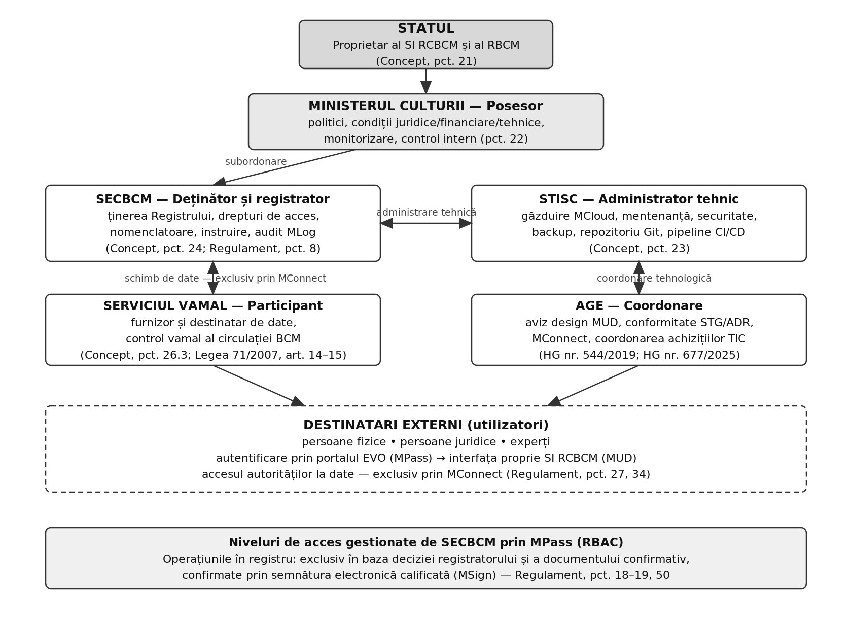
Figura 1. Structura organizațională și relațiile dintre actorii instituționali

4.3. Actori și categorii de utilizatori (destinatari)
SI RCBCM va deservi următoarele categorii de actori:
Nr. | Categorie actor | Descriere | Drepturi de acces
A1 | Administrator SECBCM | Personal SECBCM cu funcții administrative | Acces complet: gestiune utilizatori, nomenclatoare, configurare, rapoarte de audit
A2 | Registrator SECBCM (inclusiv subregistrator) | Specialist evidență BCM; subregistrator delegat conform pct. 9–10 din Regulament, cu evidența împuternicirilor | Evidență primară, actualizare date, emitere documente, semnare MSign
A3 | Expert | Expert care efectuează expertizarea BCM, conform regimului juridic stabilit la cap. 5.4 | Completare și semnare rapoarte de expertiză
A4 | Funcționar vamal | Personal al Serviciului Vamal | Vizualizare documente, validare, schimb de înștiințări cu SIIV prin MConnect
A5 | Analist MC | Personal al Ministerului Culturii | Vizualizare rapoarte, dashboard, statistici
A6 | Persoană fizică / persoană juridică (solicitant) | Solicitant autentificat prin EVO/MPass | Depunere cereri, urmărire statut, achitare taxe, verificare autenticitate documente
A7 | Auditor | Personal cu funcții de audit | Vizualizare jurnale MLog, rapoarte de audit, trasabilitate
A8 | Administrator tehnic STISC | Personal STISC | Monitorizare infrastructură, backup, parametri de sistem

CAPITOLUL V. MODELUL FUNCȚIONAL

5.1. Contururile funcționale
Conform pct. 14–18 din Concept, SI RCBCM include trei contururi funcționale:
- Conturul de coordonare și administrare – realizat de SECBCM (pct. 16 din Concept): administrarea bazelor de date, clasificatoarelor și nomenclatoarelor, gestiunea identității și accesului, semnarea/validarea prin MSign, jurnalizarea prin MLog, securitate, protecția DCP, interoperabilitate prin MConnect, consolidarea rapoartelor;
- Conturul de participare – realizat de Serviciul Vamal (pct. 17 din Concept): recepționarea și validarea documentelor, schimbul de date cu SIIV prin MConnect, înștiințările standardizate (pct. 17.8.1), verificarea autenticității documentelor, corelarea operațiunilor;
- Conturul de guvernanță și raportare – realizat de Ministerul Culturii (pct. 18 din Concept): aprobarea politicilor, analiza rapoartelor consolidate, coordonarea cooperării internaționale, conformitatea cu politicile de transformare digitală.
Delimitare importantă (conturul de participare): funcțiile Serviciului Vamal enumerate la pct. 17 din Concept se realizează parțial în SIIV „Asycuda World”. Prestatorul dezvoltă exclusiv funcționalitățile de pe partea SI RCBCM (expunerea serviciilor, consumul serviciilor SIIV prin MConnect, interfețele pentru funcționarii vamali în SI RCBCM). Orice dezvoltare sau modificare în SIIV este în responsabilitatea Serviciului Vamal și nu face obiectul prezentului contract (a se vedea pct. 1.4.2).
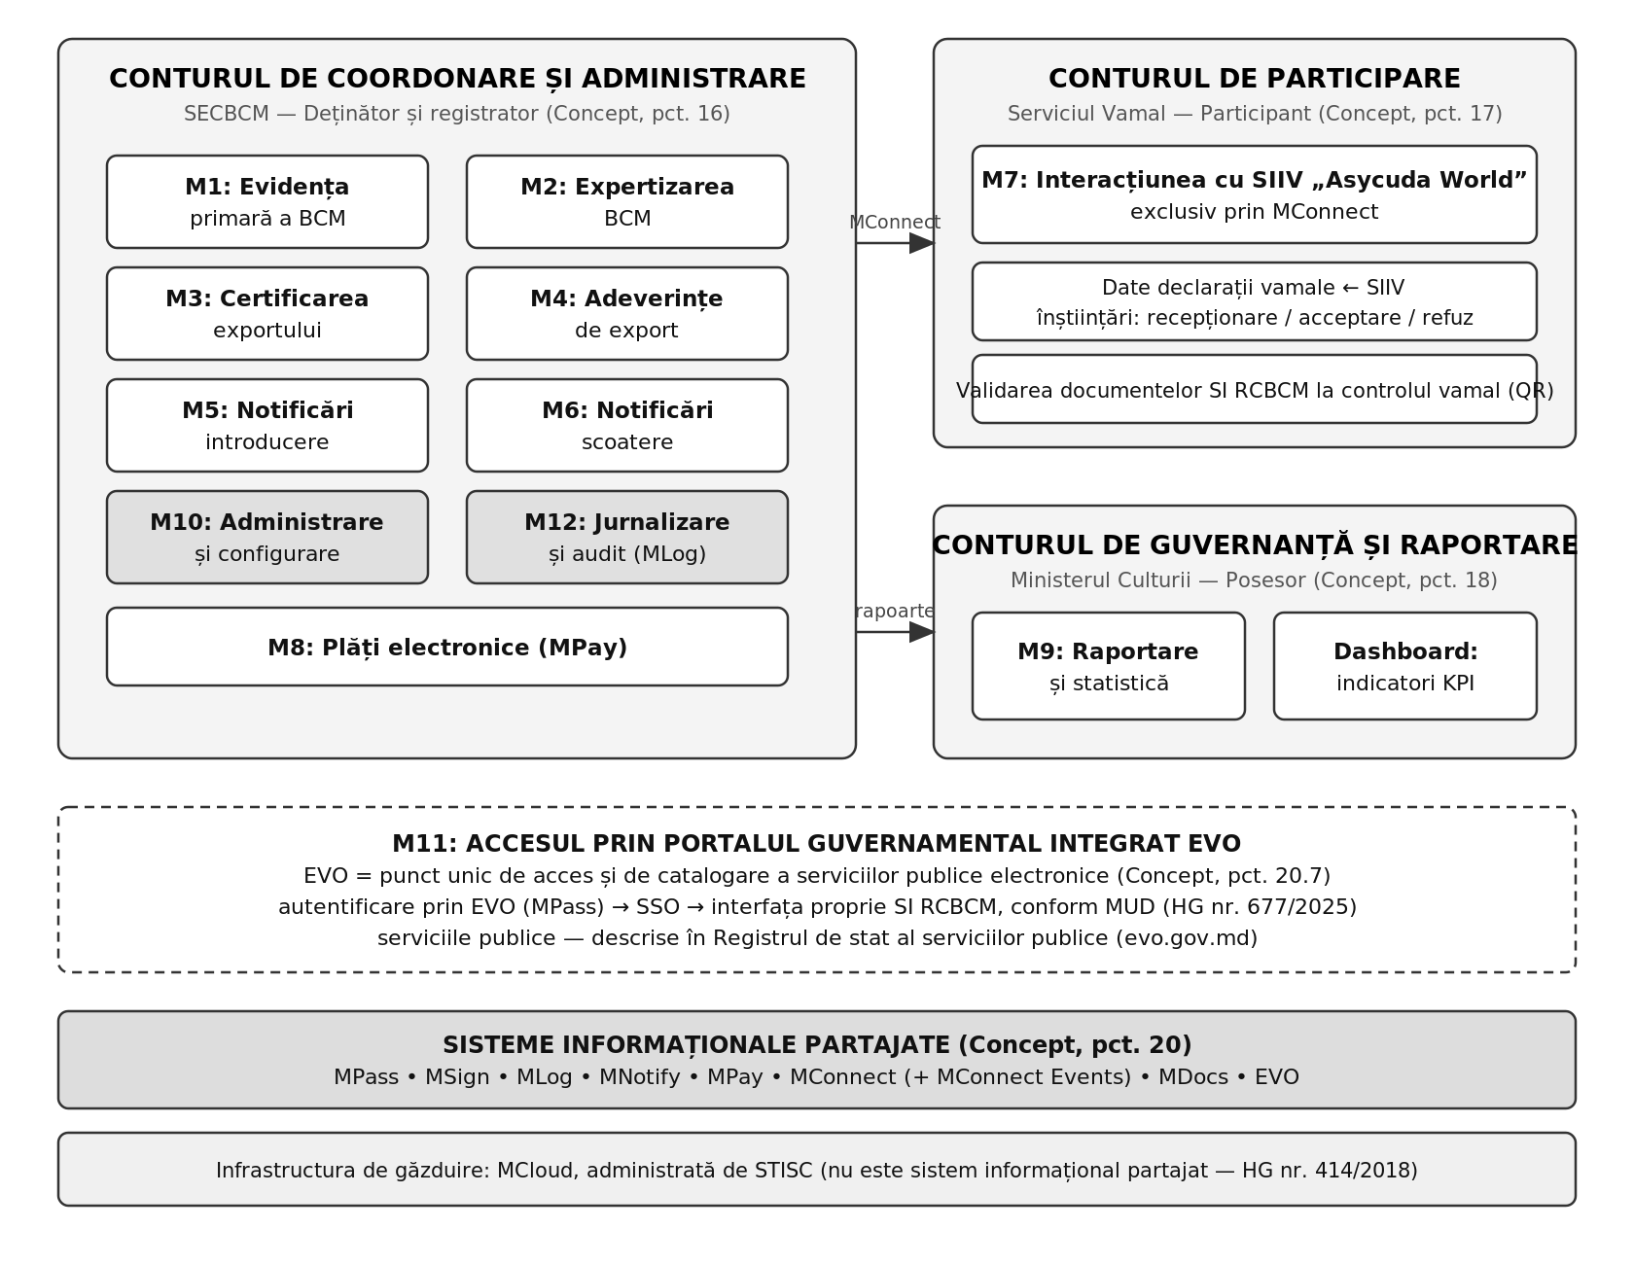
Figura 2. Contururile funcționale și modulele aferente

5.2. Sinteza modulelor funcționale
Cod | Modulul | Descriere | Conturul
M1 | Evidența primară a BCM | Luare în evidență, IUS, actualizare, radiere (schimbare de statut) | Coordonare
M2 | Expertizarea BCM | Rapoarte de expertiză, validare, semnare | Coordonare
M3 | Certificarea exportului | Cereri, procesare, emitere certificate de export (definitiv/temporar) | Coordonare
M4 | Adeverințe de export | Cereri, procesare, emitere adeverințe de export | Coordonare
M5 | Notificări privind introducerea BCM | Recepționare, examinare, emitere notificări | Coordonare
M6 | Notificări privind scoaterea BCM | Recepționare, examinare, emitere notificări | Coordonare
M7 | Interacțiunea cu Serviciul Vamal | Schimb de date cu SIIV prin MConnect, înștiințări, validare | Participare
M8 | Plăți electronice | Procesarea taxelor prin MPay | Coordonare
M9 | Raportare și statistică | Rapoarte, dashboard, analiză | Guvernanță
M10 | Administrare și configurare | Utilizatori, roluri, nomenclatoare, parametri, șabloane | Coordonare
M11 | Integrarea cu portalul EVO | Acces prin EVO, expunerea serviciilor publice | Coordonare
M12 | Jurnalizare și audit | MLog, trasabilitate, rapoarte de audit | Transversal

5.3. Modulul M1 – Evidența primară a BCM

5.3.1. Descriere generală
Modulul asigură luarea în evidență primară a bunurilor culturale mobile, atribuirea identificatorului unic de sistem (IUS) și gestionarea ciclului de viață al înregistrării. Evidența primară constă în atribuirea IUS și introducerea în baza de date a volumului stabilit de date, conform pct. 13.1.1 din Concept și pct. 17–19 și pct. 21 din Regulament.
Justificarea obiectelor informaționale OI-8 și OI-9: fișa de evidență a BCM (OI-8) și dosarul BCM (OI-9) nu sunt enumerate ca obiecte distincte la pct. 30 din Concept; acestea sunt obiecte tehnico-funcționale necesare realizării funcției de bază de formare a bazei de date și a trasabilității, justificate prin pct. 5, pct. 13 și pct. 32 din Concept (evidența BCM, păstrarea datelor privind bunurile, documentele, titularii și activitățile aferente), și nu reprezintă o extindere autonomă a spațiului informațional aprobat.

5.3.2. Cerințe funcționale
CF-M1-01. Sistemul trebuie să permită înregistrarea unui bun cultural mobil cu atribuirea automată a unui IUS conform structurii: prefix SI RCBCM / tip obiect / an înregistrare / număr secvențial (a se vedea cap. 10.6).
CF-M1-02. Sistemul trebuie să permită introducerea datelor de identificare a BCM: denumire, descriere detaliată, categorie conform clasificatoarelor, tipologie, dimensiuni (H/L/D/greutate), materiale, tehnică de execuție, datare, proveniență, stare de conservare.
CF-M1-03. Sistemul trebuie să permită încărcarea și stocarea fotografiilor digitale ale BCM în format JPEG/PNG, cu rezoluție minimă de 300 dpi, imagini color pe fond neutru, conform specificațiilor Anexei II la Regulamentul (UE) 2021/1079. Fișierele se stochează în serviciul de stocare de obiecte (cap. 10.3), nu în baza de date.
CF-M1-04. Sistemul trebuie să asigure actualizarea sistematică a bazei de date la modificarea sau completarea datelor obiectelor de evidență, cu păstrarea istoricului complet al modificărilor în ordine cronologică (versionare), conform pct. 21 din Regulament.
CF-M1-05. Scoaterea din evidență (radierea) nu presupune excluderea fizică a datelor, ci schimbarea statutului și înscrierea unei note speciale, fără eliminarea datelor anterioare, conform pct. 19 din Regulament și art. 20 alin. (5) din Legea nr. 71/2007.
CF-M1-06. Orice operațiune de introducere, modificare sau radiere a datelor se efectuează exclusiv în baza deciziei registratorului și a documentului confirmativ (cu specificarea obligatorie, în sistem, a documentului în baza căruia s-a realizat operațiunea), se asociază identității registratorului și se confirmă prin semnătura electronică calificată aplicată prin MSign, conform pct. 18–19 și pct. 50 din Regulament. Datele anterioare nu pot fi șterse.
CF-M1-07. Sistemul trebuie să permită clasificarea BCM conform clasificatoarelor naționale (CUATM, CTP, CFOJ, CAEM-2, CCN) și de domeniu (tipuri BCM, categorii de circulație, statute juridice), precum și conform clasificărilor europene (TARIC – în corelare cu Nomenclatura combinată aprobată prin Legea nr. 172/2014, ICCD).
CF-M1-08. Sistemul trebuie să asigure validarea automată a datelor persoanelor fizice (IDNP) prin interogarea RSP via MConnect și a persoanelor juridice (IDNO) prin interogarea RSUD via MConnect.
CF-M1-09. Sistemul trebuie să implementeze funcționalitate avansată de căutare: după IUS, denumire, categorie, proprietar, perioadă, statut, localitate, cu suport de căutare full-text prin motorul de căutare prevăzut de STG (OpenSearch).
CF-M1-10. Sistemul trebuie să genereze automat fișa de evidență a BCM în format PDF, ca reprezentare generată din datele structurate (cap. 10.1), pentru tipărire și arhivare.
CF-M1-11. Sistemul trebuie să permită înregistrarea relațiilor dintre BCM (de exemplu: set, colecție, pereche) cu referințe încrucișate.
CF-M1-12. Sistemul trebuie să valideze completitudinea datelor obligatorii înainte de finalizarea înregistrării, conform listei de câmpuri definite în Regulament și în modelul de date (cap. X).
CF-M1-13. Sistemul trebuie să permită atașarea de documente suplimentare (scanuri, certificate anterioare, corespondență) la dosarul BCM, cu metadatele aferente (cap. 10.2).
CF-M1-14. Sistemul trebuie să genereze notificări automate (MNotify) către actorul responsabil la schimbările de statut ale BCM.
CF-M1-15. Sistemul trebuie să permită importul în masă (bulk import) al datelor BCM din fișiere CSV/XLSX pentru migrarea evidențelor existente, cu validare și raport de erori.
CF-M1-16. Sistemul trebuie să implementeze un mecanism automatizat de ștergere sau anonimizare selectivă a datelor cu caracter personal la expirarea termenului de păstrare de 20 de ani prevăzut la pct. 22 din Regulament, cu păstrarea integrală a datelor despre bunul cultural mobil și a integrității istoricului registrului, cu jurnalizarea operațiunii prin MLog și cu raport de execuție către administratorul SECBCM.

5.4. Modulul M2 – Expertizarea BCM

5.4.1. Descriere generală și regimul juridic al experților
Modulul gestionează procesul de expertizare a bunurilor culturale mobile, inclusiv emiterea, validarea și contrasemnarea electronică a rapoartelor de expertiză (pct. 30.3 din Concept). Expertizarea este obligatorie în cazul exportului BCM și în alte cazuri prevăzute de legislație.
Regimul juridic al experților: expertizarea BCM se efectuează de experții desemnați conform Legii nr. 280/2011 și HG nr. 470/2023. Înainte de proiectarea componentelor de gestiune a experților, prestatorul, împreună cu SECBCM, va clarifica și va documenta în Documentul de proiectare tehnică regimul juridic și instituțional al experților (personal propriu al SECBCM, experți acreditați în domeniul patrimoniului cultural mobil conform Legii nr. 235/2011, experți judiciari sau experți ai altor instituții competente) și va identifica sursa primară de date privind experții.
Interdicția registrului izolat: SI RCBCM nu va crea și nu va administra un registru propriu, izolat, al experților, fără examinarea prealabilă a sursei primare de date. În cazul în care expertizarea urmează să fie efectuată de experți judiciari sau de instituții de expertiză judiciară (inclusiv Centrul Național de Expertize Judiciare), se va analiza și, după caz, implementa schimbul de date prin MConnect cu sistemul informațional „Gestiunea dosarelor de expertiză judiciară”, inclusiv pentru verificarea statutului expertului, a domeniului de competență, a instituției/biroului de expertiză, a valabilității dreptului de exercitare și, după caz, a datelor aferente raportului de expertiză. Evidența locală a experților în SI RCBCM se admite exclusiv ca evidență derivată (sincronizată din sursa primară), nu ca sursă primară autonomă.

5.4.2. Cerințe funcționale
CF-M2-01. Sistemul trebuie să permită înregistrarea prezentării fizice a BCM către expert, cu marcarea temporală a evenimentului și asocierea cu dosarul BCM din registru (pct. 30.3.1 din Concept).
CF-M2-02. Sistemul trebuie să permită completarea electronică structurată a raportului de expertiză, incluzând: identificarea BCM, concluziile expertizei, valoarea estimată, clasificarea, recomandările privind circulația.
CF-M2-03. Sistemul trebuie să asigure semnarea electronică calificată a raportului de către expert prin MSign.
CF-M2-04. Sistemul trebuie să asigure validarea raportului de către autoritatea emitentă (SECBCM) prin contrasemnare electronică calificată (pct. 30.3.4 din Concept).
CF-M2-05. Sistemul trebuie să verifice achitarea taxei de stat prin MPay înainte de emiterea raportului de expertiză (pct. 30.3.3 din Concept).
CF-M2-06. Raportul de expertiză primește un IUS conform structurii: SI RCBCM/RE/AAAA/NR (pct. 31.3 din Concept).
CF-M2-07. Sistemul trebuie să permită gestionarea evidenței experților (date de contact, domeniu de competență, statut, perioadă), cu respectarea strictă a regimului stabilit la pct. 5.4.1: evidența se constituie din sursa primară de date identificată (după caz, prin schimb de date via MConnect) și se sincronizează automat; modificările manuale se admit doar pentru atributele pentru care SECBCM este sursă primară.
CF-M2-08. Sistemul trebuie să permită distribuirea cererilor de expertiză către experți în funcție de domeniul de competență și disponibilitate.
CF-M2-09. Sistemul trebuie să implementeze un flux de aprobare cu mai multe niveluri: Expert → Validare SECBCM → Aprobare finală.
CF-M2-10. Sistemul trebuie să permită respingerea raportului de expertiză cu motivare și returnarea către expert pentru completare/corectare.
CF-M2-11. Sistemul trebuie să genereze notificări automate către solicitant, prin MNotify, la fiecare schimbare de statut a raportului de expertiză.
CF-M2-12. Sistemul trebuie să asigure arhivarea rapoartelor de expertiză cu semnătură electronică pe termen lung, conform standardelor de păstrare și cap. 10.3.

5.5. Modulul M3 – Certificarea exportului

5.5.1. Descriere generală și delimitarea domeniului
Modulul gestionează procesul complet de solicitare, procesare și emitere a certificatelor de export pentru bunurile culturale mobile (pct. 30.1 și 30.4 din Concept). Certificatul de export este documentul oficial care autorizează scoaterea BCM de pe teritoriul Republicii Moldova.
Delimitarea domeniului fluxului M3: fluxul M3 acoperă certificatul de export definitiv și certificatul de export temporar (inclusiv prelungirea certificatelor temporare și monitorizarea termenelor de returnare). Operațiunile de transfer, împrumut și restituire menționate la pct. 8.3 din Concept nu fac obiectul unor fluxuri dedicate în prezenta achiziție: trasabilitatea acestora se asigură prin statutele BCM și istoricul din modulul M1, iar fluxurile dedicate constituie dezvoltări ulterioare conform pct. 1.4.3, care nu se includ în prețul contractului.

5.5.2. Cerințe funcționale
CF-M3-01. Sistemul trebuie să permită completarea electronică a cererii de eliberare a certificatului de export, conform formularului aprobat prin HG nr. 470/2023, cu validarea automată a câmpurilor obligatorii (pct. 30.1.1 din Concept).
CF-M3-02. Sistemul trebuie să permită anexarea electronică a documentelor justificative: copia actului de identitate valabil, fotografiile BCM, raportul de expertiză, dovada achitării taxei (pct. 30.1.2 din Concept).
CF-M3-03. Sistemul trebuie să distingă între certificatul de export definitiv și certificatul de export temporar, cu fluxuri de procesare și termene diferite, conform HG nr. 470/2023.
CF-M3-04. Sistemul trebuie să implementeze fluxul de procesare: depunere cerere → verificarea completitudinii → verificarea plății → verificarea expertizei → examinare → decizie → emitere/refuz motivat.
CF-M3-05. Sistemul trebuie să asigure emiterea certificatului de export în format electronic, cu contrasemnare electronică calificată prin MSign și marcă temporală (pct. 30.4 din Concept).
CF-M3-06. Documentele reproduse pe suport de hârtie din RBCM, inclusiv certificatul de export, conțin obligatoriu un identificator electronic unic (cod QR) care permite verificarea autenticității, conform pct. 35 din Regulament și art. 29 alin. (3¹) din Legea nr. 71/2007.
CF-M3-07. Sistemul trebuie să transmită automat către Serviciul Vamal informațiile privind certificatul emis, prin MConnect, pentru validarea la controlul vamal (pct. 35.3 din Concept).
CF-M3-08. Câmpurile de date ale certificatului trebuie armonizate cu dicționarul de date din Anexa I la Regulamentul (UE) 2021/1079, în vederea interoperabilității viitoare cu ICG.
CF-M3-09. Sistemul trebuie să gestioneze termenele de valabilitate ale certificatelor și să genereze alerte automate la apropierea expirării.
CF-M3-10. Sistemul trebuie să permită anularea unui certificat emis, cu motivare, semnare electronică și notificarea automată a Serviciului Vamal prin MConnect.
CF-M3-11. Sistemul trebuie să permită prelungirea certificatelor temporare, cu flux de aprobare dedicat.
CF-M3-12. Sistemul trebuie să genereze certificatul în format PDF conform modelului aprobat prin HG nr. 470/2023, ca reprezentare generată din datele structurate, cu elemente de securitate (cod QR, serie, semnătură electronică).
Fluxul de export este prezentat în diagrama următoare:
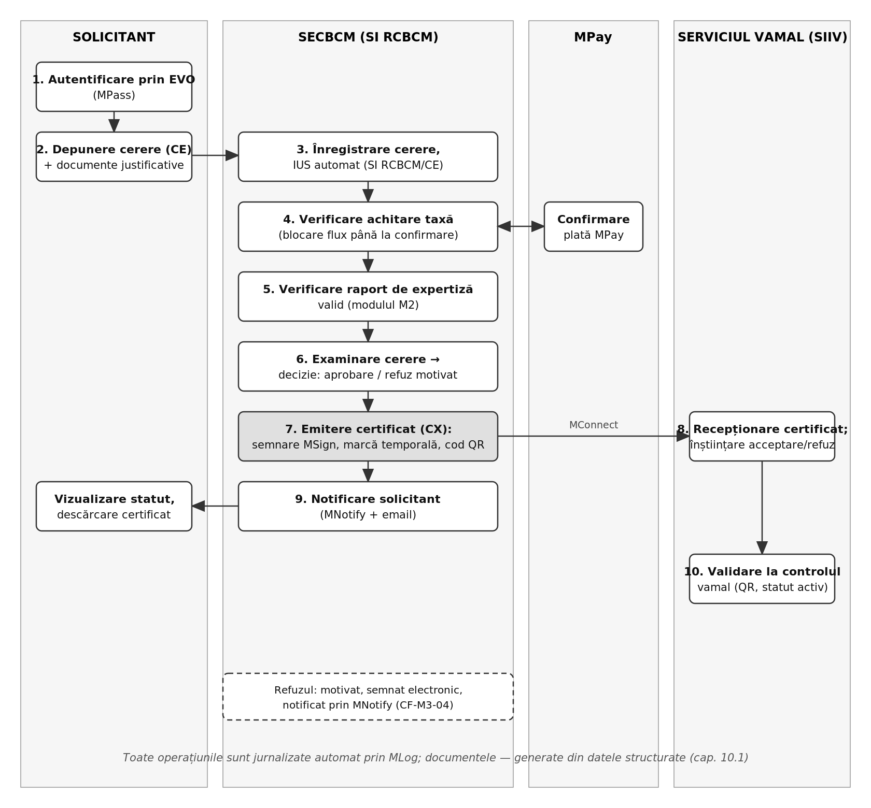
Figura 3. Fluxul de procesare a cererii de certificat de export

5.6. Modulul M4 – Adeverințe de export

5.6.1. Diferențierea juridică și funcțională dintre certificatul de export și adeverința de export
Pentru a exclude livrarea a două fluxuri tehnice similare fără diferențiere normativă reală, regulile de diferențiere dintre cele două documente se configurează în sistem conform HG nr. 470/2023 și Legii nr. 280/2011, după cum urmează (regulile exacte – categoriile de bunuri, termenele și formularele – se preiau din actele normative și se detaliază în Documentul de proiectare tehnică, fiind configurabile în modulul M10):
Criteriu | Certificat de export (M3) | Adeverință de export (M4)
Temei normativ | Legea nr. 280/2011; HG nr. 470/2023 (formularul certificatului) | Legea nr. 280/2011; HG nr. 470/2023 (formularul adeverinței)
Cazuri de aplicare | Bunuri culturale mobile pentru care legislația impune certificat de export (definitiv sau temporar) | Bunuri care nu cad sub incidența regimului de certificare, pentru care se atestă că nu este necesar certificatul de export
Efect juridic | Autorizează scoaterea BCM de pe teritoriul Republicii Moldova | Atestă că bunul poate fi scos fără certificat de export
Condiții prealabile | Raport de expertiză valid; achitarea taxei; examinare | Examinare; achitarea taxei, după caz, conform legislației
Termen de valabilitate | Conform HG nr. 470/2023, diferențiat definitiv/temporar; gestionat de sistem cu alerte | Conform HG nr. 470/2023; gestionat de sistem cu alerte
Autoritatea emitentă | SECBCM | SECBCM
Condiții de refuz | Refuz motivat, semnat electronic, cu notificarea solicitantului prin MNotify | Refuz motivat, semnat electronic, cu notificarea solicitantului prin MNotify
Date minime obligatorii | Conform formularului HG nr. 470/2023 și dicționarului de date (Anexa I, Reg. UE 2021/1079) | Conform formularului HG nr. 470/2023
IUS cerere / document emis | SI RCBCM/CE/AAAA/NR (cererea); SI RCBCM/CX/AAAA/NR (certificatul emis) | SI RCBCM/AE/AAAA/NR (cererea); SI RCBCM/AX/AAAA/NR (adeverința emisă)

5.6.2. Cerințe funcționale
CF-M4-01. Sistemul trebuie să permită completarea electronică a cererii de eliberare a adeverinței de export, conform formularului aprobat prin HG nr. 470/2023, cu validarea câmpurilor obligatorii (pct. 30.2.1 din Concept).
CF-M4-02. Sistemul trebuie să permită anexarea documentelor justificative în format electronic (PDF, JPEG, PNG), inclusiv copia actului de identitate valabil și fotografia bunului (pct. 30.2.2 din Concept).
CF-M4-03. Sistemul trebuie să implementeze fluxul de procesare specific: depunere → verificare → examinare → emitere adeverință / refuz cu motivare.
CF-M4-04. Sistemul trebuie să asigure emiterea adeverinței în format electronic cu semnătură electronică calificată, marcă temporală și cod QR (pct. 30.4 din Concept; pct. 35 din Regulament).
CF-M4-05. Sistemul trebuie să transmită automat informațiile privind adeverința emisă către Serviciul Vamal, prin MConnect.
CF-M4-06. Cererea de eliberare a adeverinței primește IUS conform structurii SI RCBCM/AE/AAAA/NR, iar adeverința de export emisă primește IUS conform structurii SI RCBCM/AX/AAAA/NR (pct. 31.2 și 31.4 din Concept).
CF-M4-07. Sistemul trebuie să permită emiterea refuzului motivat, cu semnătură electronică și notificarea solicitantului prin MNotify.
CF-M4-08. Sistemul trebuie să gestioneze termenele de valabilitate și să genereze alerte la apropierea expirării.

5.7. Modulul M5 – Notificări privind introducerea BCM

5.7.1. Descriere generală
Modulul gestionează procesul de recepționare, examinare și emitere a notificărilor privind introducerea bunurilor culturale mobile pe teritoriul Republicii Moldova (pct. 30.5 din Concept).
Clauză de parametrizare normativă: documentația normativă aferentă circulației bunurilor culturale mobile se află în proces de modificare în partea ce ține de reglementarea introducerii BCM. Fluxul M5 se va parametriza în conformitate cu forma finală a modificărilor aprobate ale HG nr. 470/2023 și ale HG nr. 138/2026, iar nu exclusiv în baza formulărilor actuale din prezentul caiet. În acest scop, fluxurile, termenele, formularele și regulile de validare ale modulului M5 trebuie să fie configurabile prin modulul M10, fără modificarea codului sursă.

5.7.2. Cerințe funcționale
CF-M5-01. Sistemul trebuie să permită recepționarea electronică a solicitărilor de notificare privind introducerea BCM, cu asocierea automată la datele declarației vamale (preluate din SIIV prin MConnect) (pct. 30.5.1 din Concept).
CF-M5-02. Sistemul trebuie să asigure examinarea solicitării, cu posibilitatea de a solicita documente suplimentare de la importator (pct. 30.5.2 din Concept).
CF-M5-03. Sistemul trebuie să asigure emiterea notificării de introducere cu contrasemnare electronică calificată și atribuirea IUS (SI RCBCM/NI/AAAA/NR) (pct. 30.5.3 și 31.5 din Concept).
CF-M5-04. Sistemul trebuie să transmită notificarea către Serviciul Vamal prin MConnect și să recepționeze înștiințarea de acceptare/refuz (pct. 17.8.1 din Concept).
CF-M5-05. Sistemul trebuie să permită emiterea deciziei de interzicere a punerii în liberă circulație, cu motivare juridică și notificarea automată a părților (Serviciul Vamal – prin MConnect; solicitantul – prin MNotify).
CF-M5-06. Sistemul trebuie să permită asocierea automată a BCM introdus cu înregistrarea în registrul de evidență (M1).
CF-M5-07. Pregătire arhitecturală (nu face obiectul recepției): modelul de date și interfețele interne trebuie proiectate astfel încât să permită, ca dezvoltare ulterioară conform pct. 1.4.3, verificarea BCM în baze de date internaționale de bunuri culturale furate.
Fluxul de introducere este prezentat în diagrama următoare:
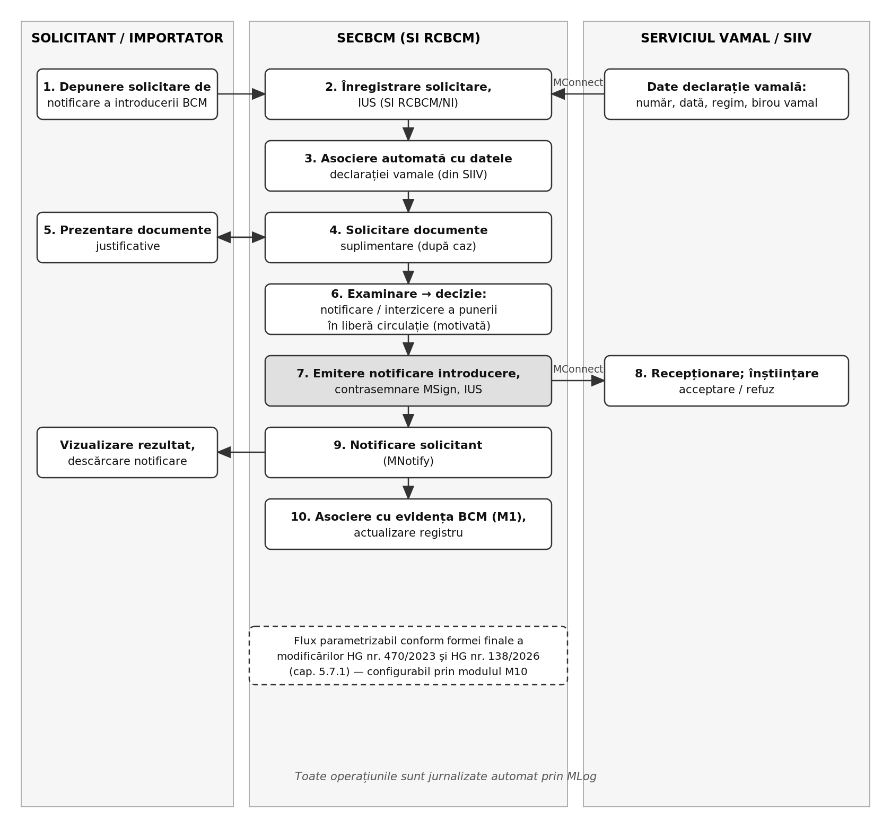
Figura 4. Fluxul de procesare a notificării privind introducerea BCM

5.8. Modulul M6 – Notificări privind scoaterea BCM

5.8.1. Cele trei categorii de comunicări
În conformitate cu pct. 9.2, pct. 17.8.1 și pct. 30.6 din Concept, sistemul distinge clar între trei categorii diferite de comunicări, fiecare cu canal dedicat:
- notificarea privind scoaterea BCM – document/obiect informațional emis în SI RCBCM (OI-7), semnat electronic, cu IUS propriu;
- înștiințările interinstituționale schimbate cu Serviciul Vamal – mesaje standardizate (înștiințare de recepționare, înștiințare de acceptare, înștiințare de refuz), transmise exclusiv prin MConnect, semnate prin MSign și jurnalizate prin MLog (pct. 17.8.1 din Concept); acestea includ și recepționarea notificărilor de respingere a solicitărilor de scoatere definitivă sau temporară, transmise de Serviciul Vamal (pct. 9.2 din Concept);
- notificările electronice către solicitant sau alți destinatari – transmise exclusiv prin MNotify (schimbarea statutului cererii, emiterea notificării, emiterea deciziei de interzicere, refuz sau alte evenimente relevante).

5.8.2. Cerințe funcționale
CF-M6-01. Sistemul trebuie să permită recepționarea și procesarea solicitărilor de notificare privind scoaterea BCM din Republica Moldova (pct. 30.6.1 din Concept).
CF-M6-02. Sistemul trebuie să implementeze fluxul complet: recepționare → examinare → solicitarea actelor suplimentare (după caz) → emiterea notificării cu contrasemnare electronică (pct. 30.6.2–30.6.4 din Concept).
CF-M6-03. Sistemul trebuie să permită emiterea deciziilor de interzicere a scoaterii BCM, cu motivare juridică, semnare electronică și notificarea automată a părților pe canalele prevăzute la pct. 5.8.1.
CF-M6-04. Sistemul trebuie să recepționeze de la Serviciul Vamal, prin MConnect, înștiințările de recepționare/acceptare/respingere, inclusiv notificările de respingere prevăzute la pct. 9.2 din Concept.
CF-M6-05. Notificarea de scoatere primește IUS conform structurii: SI RCBCM/NS/AAAA/NR (pct. 31.6 din Concept).
CF-M6-06. Sistemul trebuie să verifice existența certificatului de export valid (M3) sau a adeverinței (M4) înainte de emiterea notificării de scoatere.
CF-M6-07. Sistemul trebuie să gestioneze termenele de returnare pentru exportul temporar și să genereze alerte la depășirea termenului.

5.9. Modulul M7 – Interacțiunea cu Serviciul Vamal

5.9.1. Descriere generală și delimitarea responsabilităților
Modulul asigură schimbul bidirecțional de date între SI RCBCM și SIIV „Asycuda World”, exclusiv prin platforma de interoperabilitate MConnect (pct. 35.3 din Concept). Acesta reprezintă componenta critică pentru asigurarea controlului vamal efectiv al circulației BCM.
Delimitare: prestatorul dezvoltă exclusiv componentele de pe partea SI RCBCM: expunerea serviciilor SI RCBCM în MConnect, consumul serviciilor SIIV expuse în MConnect, procesarea înștiințărilor și interfețele aferente în SI RCBCM. Funcționalitățile existente sau care urmează a fi dezvoltate în SIIV „Asycuda World” sunt în responsabilitatea Serviciului Vamal și nu fac obiectul prezentului contract (pct. 1.4.2). Scenariile de test ale schimbului de date se coordonează cu Serviciul Vamal și STISC.

5.9.2. Cerințe funcționale
CF-M7-01. Sistemul trebuie să transmită automat către Serviciul Vamal toate actele emise (certificate, adeverințe, notificări) relevante pentru controlul vamal, prin mesaje standardizate via MConnect (pct. 17.7 din Concept).
CF-M7-02. Sistemul trebuie să preia automat din SIIV, prin MConnect, datele declarației vamale: număr, dată, regim vamal, articol de marfă, birou vamal, statutul controlului (pct. 17.6 din Concept).
CF-M7-03. Schimbul de date se realizează prin mesaje standardizate: înștiințare de recepționare, înștiințare de acceptare, înștiințare de refuz – transmise prin MConnect, semnate electronic prin MSign și jurnalizate prin MLog (pct. 17.8.1 din Concept).
CF-M7-04. Sistemul trebuie să asigure verificarea automată a autenticității documentelor SI RCBCM prezentate la controlul vamal (verificare cod QR, semnătură electronică, statut activ) (pct. 17.9 din Concept).
CF-M7-05. Sistemul trebuie să asigure corelarea operațiunilor de introducere/scoatere cu registrele interne ale SECBCM, cu actualizarea automată a statutului BCM (pct. 17.10 din Concept).
CF-M7-06. Sistemul trebuie să implementeze mecanisme de reîncercare automată (retry cu backoff exponențial) și gestionarea erorilor în schimbul de date cu SIIV.
CF-M7-07. Sistemul trebuie să stocheze toate mesajele schimbate cu SIIV (ca documente tehnologice, cu metadate) pentru audit și trasabilitate.
CF-M7-08. Sistemul trebuie să genereze alerte automate la detectarea discrepanțelor între datele SI RCBCM și datele declarației vamale.
CF-M7-09. Timpul de răspuns pentru operațiunile de verificare automată la controlul vamal nu trebuie să depășească 5 secunde (end-to-end).

5.10. Modulul M8 – Plăți electronice

5.10.1. Cerințe funcționale
CF-M8-01. Sistemul trebuie să integreze serviciul MPay pentru procesarea online a plăților aferente: taxa de stat pentru expertizare, taxa pentru eliberarea certificatelor, taxa pentru adeverințe (pct. 20.6 din Concept).
CF-M8-02. Sistemul trebuie să verifice automat statutul plății înainte de permiterea trecerii la etapa următoare a fluxului de lucru (principiu de blocare).
CF-M8-03. Sistemul trebuie să genereze confirmarea plății și să o asocieze cu cererea/documentul corespunzător.
CF-M8-04. Sistemul trebuie să genereze automat referința de plată unică pentru fiecare tranzacție.
CF-M8-05. Sistemul trebuie să permită vizualizarea istoricului plăților asociate fiecărui dosar BCM.
CF-M8-06. Sistemul trebuie să genereze chitanțe electronice semnate electronic pentru fiecare plată efectuată.
CF-M8-07. Sistemul trebuie să gestioneze cazurile de plată eșuată cu mesaje clare către utilizator și posibilitate de reîncercare.

5.11. Modulul M9 – Raportare și statistică

5.11.1. Descriere generală
Modulul asigură generarea rapoartelor operaționale, statistice și consolidate necesare Ministerului Culturii, SECBCM și altor autorități competente (pct. 16.9 și 18.2 din Concept).

5.11.2. Cerințe funcționale
CF-M9-01. Sistemul trebuie să genereze rapoarte statistice privind: numărul de BCM înregistrate, certificatele emise pe tipuri, operațiunile de export/import pe perioade, notificările procesate, plățile încasate.
CF-M9-02. Sistemul trebuie să permită consolidarea rapoartelor pentru Ministerul Culturii și Guvern, cu generare periodică automată (lunar, trimestrial, anual).
CF-M9-03. Sistemul trebuie să ofere posibilități extinse de filtrare: după perioadă, tip de document, categorie BCM, instituție, birou vamal, statut, expert, localitate, țară de destinație/proveniență.
CF-M9-04. Rapoartele trebuie să fie exportabile în formatele: PDF, XLSX, CSV.
CF-M9-05. Sistemul trebuie să ofere un tablou de bord (dashboard) interactiv cu indicatori-cheie (KPI): BCM înregistrate total/lună, certificate active, notificări în curs, venituri din taxe.
CF-M9-06. Sistemul trebuie să genereze grafice și vizualizări: evoluție temporală, distribuție pe categorii, harta circulației BCM.
CF-M9-07. Sistemul trebuie să permită configurarea rapoartelor personalizate de către utilizatorii cu rol de analist.
CF-M9-08. Sistemul trebuie să permită programarea generării automate a rapoartelor și transmiterea acestora prin MNotify/email.

5.12. Modulul M10 – Administrare și configurare

5.12.1. Cerințe funcționale
CF-M10-01. Sistemul trebuie să permită gestionarea utilizatorilor prin integrarea cu MPass (autentificare) și configurarea rolurilor/nivelurilor de acces de către administratorul SECBCM. Este interzisă crearea sau utilizarea de baze de date locale pentru stocarea parolelor.
CF-M10-02. Sistemul trebuie să implementeze un model de acces bazat pe roluri (RBAC) cu cel puțin 8 roluri predefinite (conform tabelului din secțiunea 4.3).
CF-M10-03. Sistemul trebuie să permită gestionarea nomenclatoarelor: tipuri BCM, categorii de circulație, statute juridice, tipuri de documente, birouri vamale, evidența experților (în condițiile cap. 5.4.1).
CF-M10-04. Sistemul trebuie să permită sincronizarea automată a clasificatoarelor naționale (CUATM, CTP, CFOJ, CAEM-2, CCN) din sursele oficiale.
CF-M10-05. Sistemul trebuie să permită configurarea parametrilor de sistem: notificări, termene de procesare, șabloane de documente, fluxuri de lucru – inclusiv parametrizarea fluxului M5 conform clauzei de la pct. 5.7.1 – fără modificarea codului sursă.
CF-M10-06. Sistemul trebuie să permită suspendarea/revocarea drepturilor de acces individual în condițiile pct. 31–32 din Regulament.
CF-M10-07. Sistemul trebuie să asigure gestionarea sesiunilor de lucru: timeout automat după perioada de inactivitate, limită de sesiuni concurente per utilizator.
CF-M10-08. Sistemul trebuie să permită configurarea șabloanelor de documente (certificate, adeverințe, notificări, rapoarte) fără intervenție în codul sursă, cu versionarea șabloanelor.

5.13. Modulul M11 – Integrarea cu portalul guvernamental integrat EVO

5.13.1. Descriere generală
Conform pct. 20.7 și 42.8 din Concept, portalul EVO oferă acces simplificat persoanelor fizice și juridice la serviciile și informațiile disponibile prin SI RCBCM. EVO rămâne punctul unic de acces și de catalogare a serviciilor publice electronice ale SI RCBCM: serviciile se descriu și se publică în catalogul de servicii al portalului EVO, autentificarea utilizatorilor externi se realizează prin EVO (cu MPass), iar după autentificare utilizatorii sunt direcționați către interfața proprie a SI RCBCM, dezvoltată conform MUD, care funcționează ca interfață de lucru (back-office) a sistemului. SI RCBCM nu este o componentă a portalului EVO și nu duplică funcțiile acestuia de catalogare și acces.
Registrul de stat al serviciilor publice: funcționalitățile SI RCBCM care constituie servicii publice electronice trebuie descrise și publicate ca servicii publice în condițiile cadrului normativ privind serviciile publice și Registrul de stat al serviciilor publice (portalul EVO – evo.gov.md). Identificarea fluxurilor care reprezintă servicii publice, descrierea lor și actualizarea informațiilor în Registrul de stat al serviciilor publice este responsabilitatea SECBCM, în calitate de deținător și prestator al activităților operaționale; prestatorul acordă suportul tehnic necesar (fișe tehnice ale serviciilor, parametrii de expunere în EVO).

5.13.2. Cerințe funcționale
CF-M11-01. Autentificarea utilizatorilor externi (persoane fizice și juridice) se realizează exclusiv prin portalul EVO, cu mecanismul MPass integrat în EVO.
CF-M11-02. După autentificarea prin EVO, utilizatorul este direcționat automat către interfața proprie a SI RCBCM, cu transmiterea securizată a contextului de sesiune (SSO).
CF-M11-03. Interfața proprie a SI RCBCM pentru utilizatorii externi trebuie dezvoltată integral conform MUD (componente preluate din bibliotecile oficiale Figma), cu respectarea WCAG 2.1 AA și a cerințelor din capitolul VIII.
CF-M11-04. Serviciile publice electronice ale SI RCBCM trebuie expuse prin catalogul de servicii al portalului EVO și descrise în Registrul de stat al serviciilor publice, conform pct. 5.13.1.
CF-M11-05. Interfața trebuie să permită depunerea online a cererilor (certificat, adeverință, notificări), cu încărcarea documentelor justificative.
CF-M11-06. Interfața trebuie să permită urmărirea în timp real a statutului cererilor depuse de utilizatorul autentificat.
CF-M11-07. Interfața trebuie să permită verificarea autenticității documentelor emise de SI RCBCM prin scanarea/introducerea codului QR (disponibilă și fără autentificare).
CF-M11-08. Interfața trebuie să permită achitarea online a taxelor prin integrarea cu MPay, cu utilizarea componentei unificate „Button w/ Badge” conform MUD.
CF-M11-09. Interfața trebuie să ofere notificări personalizate către utilizator (prin MNotify și email) privind statutul cererilor.
CF-M11-10. Interfața trebuie să ofere ghid interactiv (wizard) pentru ghidarea utilizatorilor prin procesul de depunere a cererilor.
CF-M11-11. Interfața trebuie să ofere acces la informații publice privind procedurile, taxele, termenele și legislația aplicabilă, cu pagini publice randate server-side (SSR) și optimizate conform cap. 8.3.
CF-M11-12. Sistemul trebuie să gestioneze corect deconectarea (logout) prin propagarea sesiunii către EVO/MPass (Single Logout).
CF-M11-13. Prestatorul trebuie să asigure compatibilitatea cu mecanismele SSO ale EVO, inclusiv gestionarea tokenurilor, a refresh-ului de sesiune și a sesiunilor expirate.

5.14. Modulul M12 – Jurnalizare și audit

5.14.1. Cerințe funcționale
CF-M12-01. Toate activitățile efectuate în SI RCBCM trebuie înregistrate și auditate automat prin serviciul guvernamental MLog, conform HG nr. 708/2014 și pct. 50 din Concept.
CF-M12-02. Jurnalul de evenimente trebuie să includă: identitatea utilizatorului, acțiunea efectuată (CRUD), data/ora exactă, obiectul afectat (IUS), IP-ul sursă, rezultatul acțiunii (succes/eroare), correlation_id.
CF-M12-03. Înregistrările de audit se păstrează conform politicilor SECBCM și STISC, în concordanță cu HG nr. 562/2025 și ISO/IEC 27001, pentru o perioadă corelată cu termenul de păstrare a datelor din RBCM; în măsura în care jurnalele conțin date cu caracter personal, acestora li se aplică termenul de 20 de ani și mecanismul de ștergere prevăzute la pct. 22 din Regulament și la CF-M1-16.
CF-M12-04. Sistemul trebuie să genereze rapoarte de audit la cerere și periodic (zilnic, săptămânal), cu filtrare după: utilizator, perioadă, tip de acțiune, modul, obiect.
CF-M12-05. Sistemul trebuie să detecteze și să semnaleze automat încercările de acces neautorizat, modificările suspecte și anomaliile de utilizare.
CF-M12-06. Înregistrările de audit sunt protejate împotriva modificării și nu pot fi modificate sau șterse de niciun utilizator al sistemului, inclusiv de administratori.
CF-M12-07. Sistemul trebuie să permită exportul jurnalelor de audit în formate standardizate (CSV, JSON, Syslog) pentru analiză externă.

CAPITOLUL VI. ARHITECTURA TEHNICĂ ȘI CONFORMITATEA CU STIVA TEHNOLOGICĂ GUVERNAMENTALĂ

6.1. Clauza-cadru de conformitate cu STG
Stiva tehnologică propusă de ofertant – limbaje de programare, framework-uri, sisteme de gestiune a bazelor de date, sisteme de operare, web servere și orice altă componentă tehnologică – trebuie să se încadreze în categoriile „Standard principal (Golden Path)” sau „Alternativă acceptată” din Stiva tehnologică guvernamentală (STG) în vigoare la data semnării contractului. Abaterile de la STG sunt permise doar în cazuri justificate documentar (absența alternativelor viabile, compatibilitate cu sisteme moștenite) și necesită aprobarea scrisă a AGE înainte de implementare; justificarea se documentează printr-un ADR anexat la documentația tehnică a proiectului.
Principiile arhitecturale obligatorii (STG, principiile 1–6): cloud-native și container-first; orchestrare automatizată; API-first și interoperabilitate prin MConnect; secure by design (HG nr. 562/2025); tehnologii cu suport LTS activ; microservicii cu bounded contexts – fiecare microserviciu mapează o frontieră de domeniu de business; fragmentarea excesivă în „nano-servicii” se evită; pentru componente mai mici este acceptabil un monolit modular bine structurat, cu granițe clar definite. Alegerea arhitecturală (microservicii vs. monolit modular) se documentează printr-un ADR și se validează de AGE la etapa de proiectare.

6.2. Arhitectura pe 3 niveluri
Conform pct. 38 din Concept, sistemul se proiectează pe o arhitectură pe 3 niveluri interdependente: nivelul de prezentare (interfața destinatarilor autorizați, cu acces securizat), nivelul aplicațiilor (logica funcțională, mecanismele de procesare, validare și integrare) și nivelul de date (bazele de date și resursele de stocare). Arhitectura este orientată pe servicii (SOA), cu componentele containerizate.
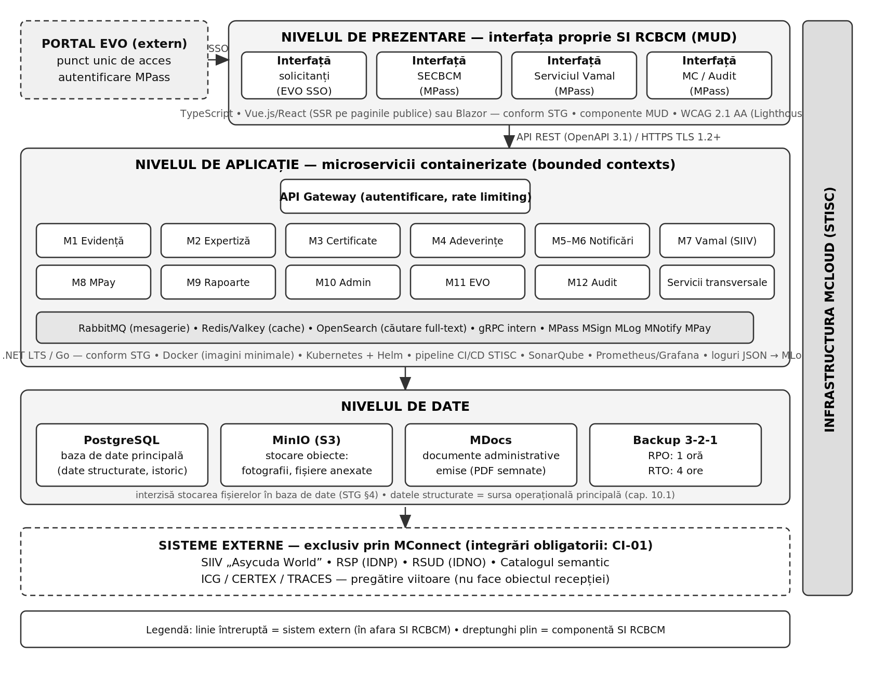
Figura 5. Arhitectura de referință a SI RCBCM

6.2.1. Nivelul de prezentare
- aplicație web dezvoltată în TypeScript (obligatoriu pentru tot codul frontend nou), cu un framework matur bazat pe componente conform STG (Vue.js sau React); ca alternativă acceptată, pentru echipele din ecosistemul .NET – Blazor, cu WebAssembly admis doar pentru module cu performanță critică;
- paginile publice destinate cetățenilor (informații, verificare QR, cataloage de servicii) se livrează cu randare server-side (SSR – Nuxt/Next sau Blazor Server/Razor Pages), pentru SEO, accesibilitate și dispozitive cu performanță redusă;
- autentificarea utilizatorilor externi se realizează prin portalul EVO (cu MPass), cu direcționare SSO către interfața proprie SI RCBCM; utilizatorii instituționali se autentifică direct prin MPass;
- interfață responsive (desktop, tabletă, mobil) conform MUD – componente preluate din bibliotecile oficiale Figma;
- comunicarea cu nivelul de aplicație – exclusiv prin API-uri securizate.

6.2.2. Nivelul de aplicație
- servicii backend dezvoltate într-un limbaj conform STG (Golden Path: .NET LTS/C# sau Go; alternativă acceptată: Java LTS), structurate pe bounded contexts;
- API Gateway pentru rutare, autentificare și rate limiting;
- servicii transversale: autentificare (MPass), semnare (MSign), jurnalizare (MLog), notificări (MNotify), plăți (MPay);
- cache distribuit conform STG (Redis sau Valkey) – obligatoriu pentru sesiuni și caching API;
- motor de căutare full-text conform STG (OpenSearch), cu suport pentru limba română;
- mesagerie asincronă pentru fluxurile de lucru (RabbitMQ; Apache Kafka pentru pipeline-uri de evenimente cu debit ridicat, după caz);
- contracte API definite înainte de implementare (spec-first): OpenAPI 3.1 pentru API-urile REST publice/expuse prin MConnect; gRPC cu Protocol Buffers pentru comunicarea internă cu debit ridicat între microservicii.

6.2.3. Nivelul de date
- bază de date relațională conform STG: PostgreSQL 15+ (Golden Path; MariaDB – alternativă acceptată); utilizarea unui SGBD proprietar nu se admite pentru acest sistem nou;
- stocarea fișierelor (imagini BCM, documente atașate) în serviciul de stocare de obiecte compatibil S3 (MinIO) din MCloud; este interzisă stocarea fișierelor în baza de date;
- documentele administrative emise se stochează și se partajează conform arhitecturii MDocs (cap. 10.3);
- backup incremental zilnic, backup complet săptămânal, după strategia 3-2-1, administrat de STISC;
- RPO: 1 oră; RTO: 4 ore.

6.3. Stack-ul tehnologic de referință
Tabelul de mai jos rezumă stack-ul de referință, în corespundere cu STG. Ofertantul poate propune orice combinație din coloanele „Standard principal” și „Alternativă acceptată”, cu justificarea coerenței ansamblului; orice altă tehnologie necesită aprobarea prealabilă scrisă a AGE (pct. 6.1):
Componenta | Standard principal (Golden Path) | Alternativă acceptată
Limbaj backend | .NET LTS (C#) sau Go | Java LTS
Framework API | ASP.NET Core / stdlib net-http, Chi, Echo | Spring Boot / Quarkus
ORM / acces la date | Entity Framework Core / sqlc, sqlx | Hibernate / jOOQ
Limbaj frontend | TypeScript (obligatoriu pentru tot codul frontend nou) | —
Framework frontend | Vue.js sau React | Blazor (WASM doar pentru module cu performanță critică)
Randare pagini publice | SSR: Nuxt (Vue) / Next.js (React) | Blazor Server / Razor Pages
Bază de date relațională | PostgreSQL 15+ | MariaDB
Cache / in-memory | Redis sau Valkey | —
Căutare full-text | OpenSearch | Elasticsearch – doar pentru implementări existente
Stocare obiecte (fișiere) | MinIO (compatibil S3) | —
Broker mesaje / streaming | RabbitMQ; Apache Kafka (debit ridicat) | —
Containerizare | Docker, imagini minimale (Chiselled Ubuntu pentru .NET, Alpine/Distroless pentru Node.js, scratch/distroless pentru Go) | —
Orchestrare | Kubernetes + Helm Charts | docker compose – doar componente mici, cu acordul STISC
Infrastructure as Code | Ansible (configurare) + OpenTofu (provizionare) | —
Repozitoriu cod | Repozitoriul guvernamental indicat de STISC (Gitea / GitLab CE) | —
CI/CD | Pipeline STISC (template-uri standardizate per stack) | —
Specificație API | OpenAPI 3.1 (spec-first); gRPC/Protobuf intern | —
Analiză statică / calitate | SonarQube (coverage min. 80% business logic) | —
Scanare vulnerabilități | Trivy / Snyk / SonarQube (imagini și dependențe) | —
Logging | JSON structurat → MLog (FluentBit → Kafka → Elasticsearch → Kibana) | —
Monitorizare | Prometheus + Grafana | —
Criptare | TLS 1.2+ (în tranzit), AES-256 (în repaus) | —

6.4. Containerizare și orchestrare
CT-01. Toate componentele aplicației trebuie containerizate folosind Docker, cu imagini optimizate (multi-stage builds), minimizate conform STG (Chiselled Ubuntu, Alpine/Distroless, scratch), bazate pe imagini oficiale.
CT-02. Deployment-ul se realizează pe Kubernetes (conform cerințelor MCloud/STISC), cu Helm Charts standardizate și bine structurate pentru gestionarea configurărilor și versiunilor; este interzisă utilizarea manifestelor statice.
CT-03. Fiecare microserviciu trebuie să aibă propriul Dockerfile și chart Helm, conforme specificațiilor STISC.
CT-04. Kubernetes se configurează cu: auto-scaling (HPA), health checks (liveness/readiness probes), resource limits, namespace isolation.
CT-05. Secretele și configurările sensibile se gestionează prin Kubernetes Secrets/Vault și ConfigMaps, injectate la runtime, fără hardcodare în cod sau în imagini; configurațiile specifice mediilor (staging, producție) se separă prin fișiere de valori (values.yaml).
CT-06. Prestatorul livrează documentația completă de deployment: Helm values, proceduri de upgrade, rollback, disaster recovery, astfel încât Beneficiarul să poată modifica parametrii de deployment (scalare, resurse) fără asistența prestatorului.
CT-07. Logging centralizat: toate containerele transmit loguri în format JSON structurat, cu câmpurile standard MLog (timestamp, severity, service_name, correlation_id, message), prin pipeline-ul standard FluentBit → Kafka → Elasticsearch → Kibana, cu transmiterea centralizată către MLog.
CT-08. Monitorizare: expunerea metricilor Prometheus pentru fiecare serviciu, dashboard-uri Grafana cu alerte configurabile.

6.5. Repozitoriu, CI/CD și livrarea codului
CD-CI-01. Codul sursă se livrează exclusiv în repozitoriul guvernamental indicat de STISC, cu istoricul complet al commit-urilor și toate branch-urile relevante. Nu se acceptă alte modalități de livrare (suport fizic, arhive).
CD-CI-02. Pipeline-ul CI/CD este proprietatea și responsabilitatea STISC pe întreaga durată de viață a sistemului. Prestatorul livrează exclusiv: testele (unit + integrare), Dockerfile și Helm Charts conforme specificațiilor STISC, precum și pipeline-ul ca și cod (fișier YAML) complet funcțional, integrat cu repozitoriul guvernamental și documentat.
CD-CI-03. Operațiunile de build, testare de securitate și deploy în mediile de staging și producție se execută exclusiv în infrastructura MCloud, operată de STISC. Prestatorul nu deține și nu i se acordă acces direct la mediile de execuție.
CD-CI-04. Build-ul și deploy-ul se realizează exclusiv prin pipeline-uri automate (fără copiere manuală de fișiere – FTP/SCP), cu suport pentru Rolling Updates sau Blue-Green deployment pentru minimizarea indisponibilității.
CD-CI-05. La fiecare build se generează automat SBOM (inventarul complet al dependențelor directe și tranzitive), în format CycloneDX sau SPDX; SBOM se arhivează ca artefact al pipeline-ului și însoțește fiecare release.
CD-CI-06. Toate dependențele terțe se declară explicit în fișierele de configurare, cu versiuni fixate (pinned) sau range-uri stricte; scanarea automată a vulnerabilităților în dependențe și imagini este obligatorie în pipeline.
CD-CI-07. Etapele minime ale pipeline-ului: Build → Test (unit + integrare, cu raport de coverage) → SBOM Generation → Container Build & Scan → Deploy (Helm). Acceptanța codului este condiționată de trecerea tuturor testelor de nivel 1–2 în pipeline.
CD-CI-08. Întreaga infrastructură necesară sistemului se definește declarativ ca cod (IaC): Ansible pentru configurare, OpenTofu pentru provizionare; definițiile IaC se versionează în repozitoriul guvernamental.

6.6. Planificarea capacității MCloud
MC-01. Înainte de inițierea dezvoltării, Beneficiarul, cu suportul tehnic al prestatorului, transmite STISC cererea formală de alocare a resurselor MCloud (compute, storage, networking), incluzând estimările de trafic (peak/average), cerințele de scalare și dependențele de servicii partajate. STISC validează fezabilitatea tehnică și emite avizul de alocare în termen de 15 zile lucrătoare.
MC-02. Modificările ulterioare ale necesarului de resurse se notifică STISC cu minimum 30 de zile înainte de deploy.
MC-03. Sistemul nu trebuie să depindă de servicii cloud proprietare care nu pot fi replicate în MCloud (strategie cloud agnostic), dar nici să fie construit astfel încât să poată funcționa exclusiv pe MCloud; livrabilele se furnizează ca imagini de container standardizate, cu manifestele de orchestrare aferente și codul sursă complet, asigurând portabilitatea.

6.7. Cerințe FOD (Front-Office Digitization)
FOD-01. Arhitectura trebuie să fie cloud-native, proiectată pentru găzduire pe MCloud.
FOD-02. Serviciile publice electronice ale SI RCBCM se expun prin portalul EVO, care rămâne punctul unic de acces și catalogare; după autentificare, utilizatorii sunt direcționați către interfața proprie a SI RCBCM (cap. 5.13).
FOD-03. Autentificarea se realizează exclusiv prin MPass (integrat în EVO pentru utilizatorii externi, direct pentru utilizatorii instituționali); SI RCBCM nu implementează mecanism propriu de autentificare și nu stochează parole.
FOD-04. Semnarea documentelor electronice se realizează exclusiv prin MSign.
FOD-05. Evenimentele sistemice relevante pentru servicii proactive și schimb interinstituțional se publică prin MConnect Events, conform taxonomiei definite la cap. 7.3; evenimentele pur tehnice sau interne nu se publică.
FOD-06. Interfața se conformează MUD – componente preluate din bibliotecile Figma oficiale, conform capitolului VIII.
FOD-07. API-urile se documentează conform OpenAPI 3.1 și se înregistrează în Catalogul semantic; activele semantice se prezintă de prestator pentru publicare pe semantic.gov.md.

CAPITOLUL VII. CERINȚE DE INTEROPERABILITATE

7.1. Sistemele informaționale partajate
SI RCBCM se integrează cu următoarele sisteme informaționale partajate și platforme guvernamentale, conform pct. 20 din Concept:
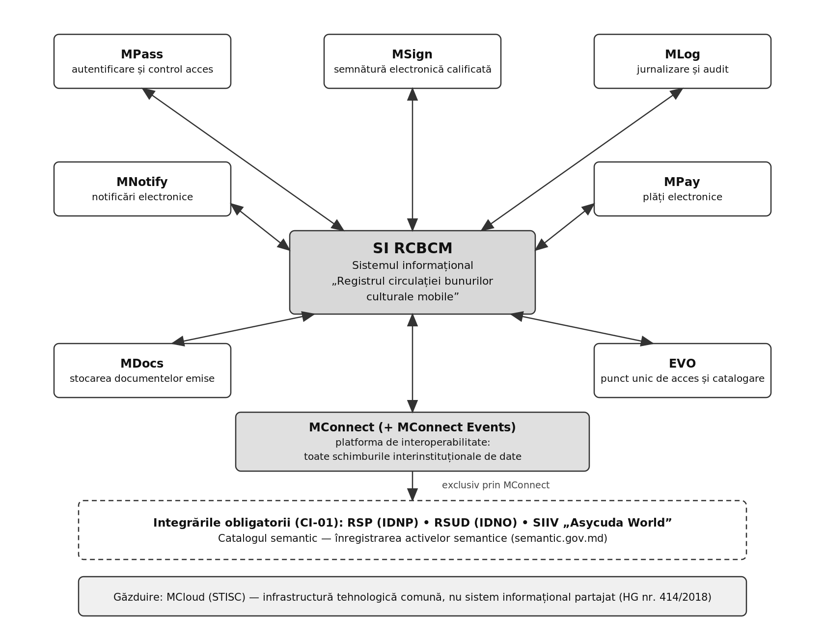
Figura 6. Interconectarea SI RCBCM cu sistemele informaționale partajate
Serviciu | Funcția | Cerințe tehnice | Temei
MConnect | Interoperabilitate – schimb securizat de date | Schimb sincron și asincron, mesaje standardizate, active semantice | HG nr. 211/2019; Concept, pct. 20.1
MPass | Autentificare și control al accesului | Roluri RBAC, MFA, matrice de drepturi; fără baze locale de parole | HG nr. 1090/2013; Concept, pct. 20.2
MSign | Semnătură electronică calificată | Semnare/validare, contrasemnare, marcă temporală | HG nr. 405/2014; Concept, pct. 20.3
MLog | Jurnalizare și audit | Trasabilitate completă, înregistrare CRUD, protecția logurilor | HG nr. 708/2014; Concept, pct. 20.4
MNotify | Notificări electronice | Email, SMS, push la schimbări de statut | HG nr. 376/2020; Concept, pct. 20.5
MPay | Plăți electronice | Procesarea taxelor, verificare, confirmări | HG nr. 712/2020; Concept, pct. 20.6
EVO | Punct unic de acces și catalogare a serviciilor publice | Autentificare utilizatori externi, expunerea serviciilor; interfața proprie SI RCBCM conform MUD | HG nr. 677/2025; Concept, pct. 20.7
MDocs | Stocarea și partajarea documentelor administrative | Conform arhitecturii din cap. 10.3 | HG nr. 305/2024; Concept, pct. 20.8
MConnect Events | Evenimente în timp real | Publicare conform taxonomiei din cap. 7.3 | Concept, pct. 20; ghid tehnic AGE
MCloud | Infrastructura de găzduire (nu este sistem informațional partajat) | Container hosting, K8s, backup, conform avizului STISC | HG nr. 128/2014

7.2. MConnect – integrările obligatorii
CI-01. SI RCBCM realizează schimbul de date sincron și asincron exclusiv prin platforma MConnect, cu următoarele sisteme, conform pct. 35 din Concept – lista exhaustivă a integrărilor obligatorii pentru recepția finală: (a) Registrul de stat al populației (RSP) – identificarea și validarea persoanelor fizice (IDNP); (b) Registrul de stat al unităților de drept (RSUD) – verificarea persoanelor juridice (IDNO); (c) Sistemul informațional integrat vamal „Asycuda World” (SIIV) – schimbul de date privind scoaterea, introducerea și reintroducerea BCM. Orice integrare cu alte sisteme informaționale de stat se va realiza doar după completarea corespunzătoare a Conceptului, în modul stabilit de legislație, și nu face obiectul prezentului contract (cu excepția analizei prevăzute la cap. 5.4.1 privind sursa primară de date despre experți).
CI-02. Conexiunile punct-la-punct cu alte sisteme sunt interzise; toate schimburile de date interinstituționale se realizează prin MConnect.
CI-03. Toate mesajele transmise prin MConnect se semnează electronic prin MSign și se jurnalizează automat prin MLog.
CI-04. Formatele de schimb: JSON (REST) și XML (SOAP), prin protocoale HTTPS/TLS 1.2+, conform cerințelor tehnice MConnect și documentației egov4dev.
CI-05. Prestatorul dezvoltă adaptoare (connectors) pentru fiecare integrare prevăzută la CI-01, cu documentație API completă (OpenAPI 3.1) și scenarii de test coordonate cu deținătorii sistemelor respective.

7.3. MConnect Events – taxonomia evenimentelor publicabile
Conform pct. 20 din Concept, arhitectura SI RCBCM permite integrarea cu componenta MConnect Events pentru expunerea evenimentelor sistemice în timp real, în contextul realizării serviciilor proactive. Se publică exclusiv evenimentele de business cu relevanță pentru servicii proactive sau schimb interinstituțional, conform taxonomiei de mai jos; evenimentele pur tehnice sau interne (ex. job-uri de sistem, operațiuni de mentenanță, evenimente de infrastructură) nu se publică:
Eveniment publicabil | Declanșator | Scop / consumatori
Cerere depusă | Înregistrarea unei cereri (certificat, adeverință, notificare) | Servicii proactive, informarea solicitantului
Plată confirmată | Confirmarea plății prin MPay | Continuarea fluxului, informare
Raport de expertiză validat | Contrasemnarea raportului de către SECBCM | Continuarea fluxului de certificare
Certificat de export emis | Emiterea și semnarea certificatului | Serviciul Vamal, servicii proactive
Adeverință de export emisă | Emiterea și semnarea adeverinței | Serviciul Vamal, servicii proactive
Document anulat | Anularea unui certificat/unei adeverințe | Serviciul Vamal, informare
Notificare transmisă către Serviciul Vamal | Transmiterea notificării de introducere/scoatere | Trasabilitate interinstituțională
Înștiințare recepționată de la Serviciul Vamal | Recepționarea înștiințării de acceptare/refuz | Actualizarea statutului, informare
Decizie de interzicere emisă | Emiterea deciziei de interzicere (introducere/scoatere) | Serviciul Vamal, autorități competente
Termen de returnare depășit | Depășirea termenului la exportul temporar | Alerte, monitorizare
Coordonare cu AGE: taxonomia finală a evenimentelor, schema payload-urilor și politica de abonare se coordonează cu reprezentanții AGE înainte de începerea dezvoltării (livrabil al Etapei I), conform ghidului tehnic publicat de AGE.

7.4. Interoperabilitatea cu registrele de stat și Catalogul semantic
CI-06. Interogarea RSP (IDNP) și RSUD (IDNO) prin MConnect trebuie să fie transparentă pentru utilizator – validare automată la introducerea identificatorului.
CI-07. SECBCM, cu suportul tehnic al prestatorului, înregistrează activele semantice utilizate în Sistemul informațional „Catalogul semantic”, conform HG nr. 323/2021 și pct. 34.1 din Concept; prestatorul prezintă activele semantice pentru publicare pe semantic.gov.md.
CI-08. Punerea la dispoziție a datelor din RBCM către autoritățile publice se realizează exclusiv prin platforma MConnect, conform pct. 34 din Regulament și art. 29 alin. (1) lit. a) din Legea nr. 71/2007; accesul destinatarilor externi la date se realizează prin platforma de interoperabilitate (pct. 27 din Regulament).

7.5. Interoperabilitatea europeană (pregătire arhitecturală)
Conform angajamentelor de armonizare cu acquis-ul european, SI RCBCM se proiectează pentru interconectarea viitoare cu sistemele europene. Cerințele de mai jos sunt cerințe de proiectare (design constraints) și nu reprezintă integrări care condiționează recepția:
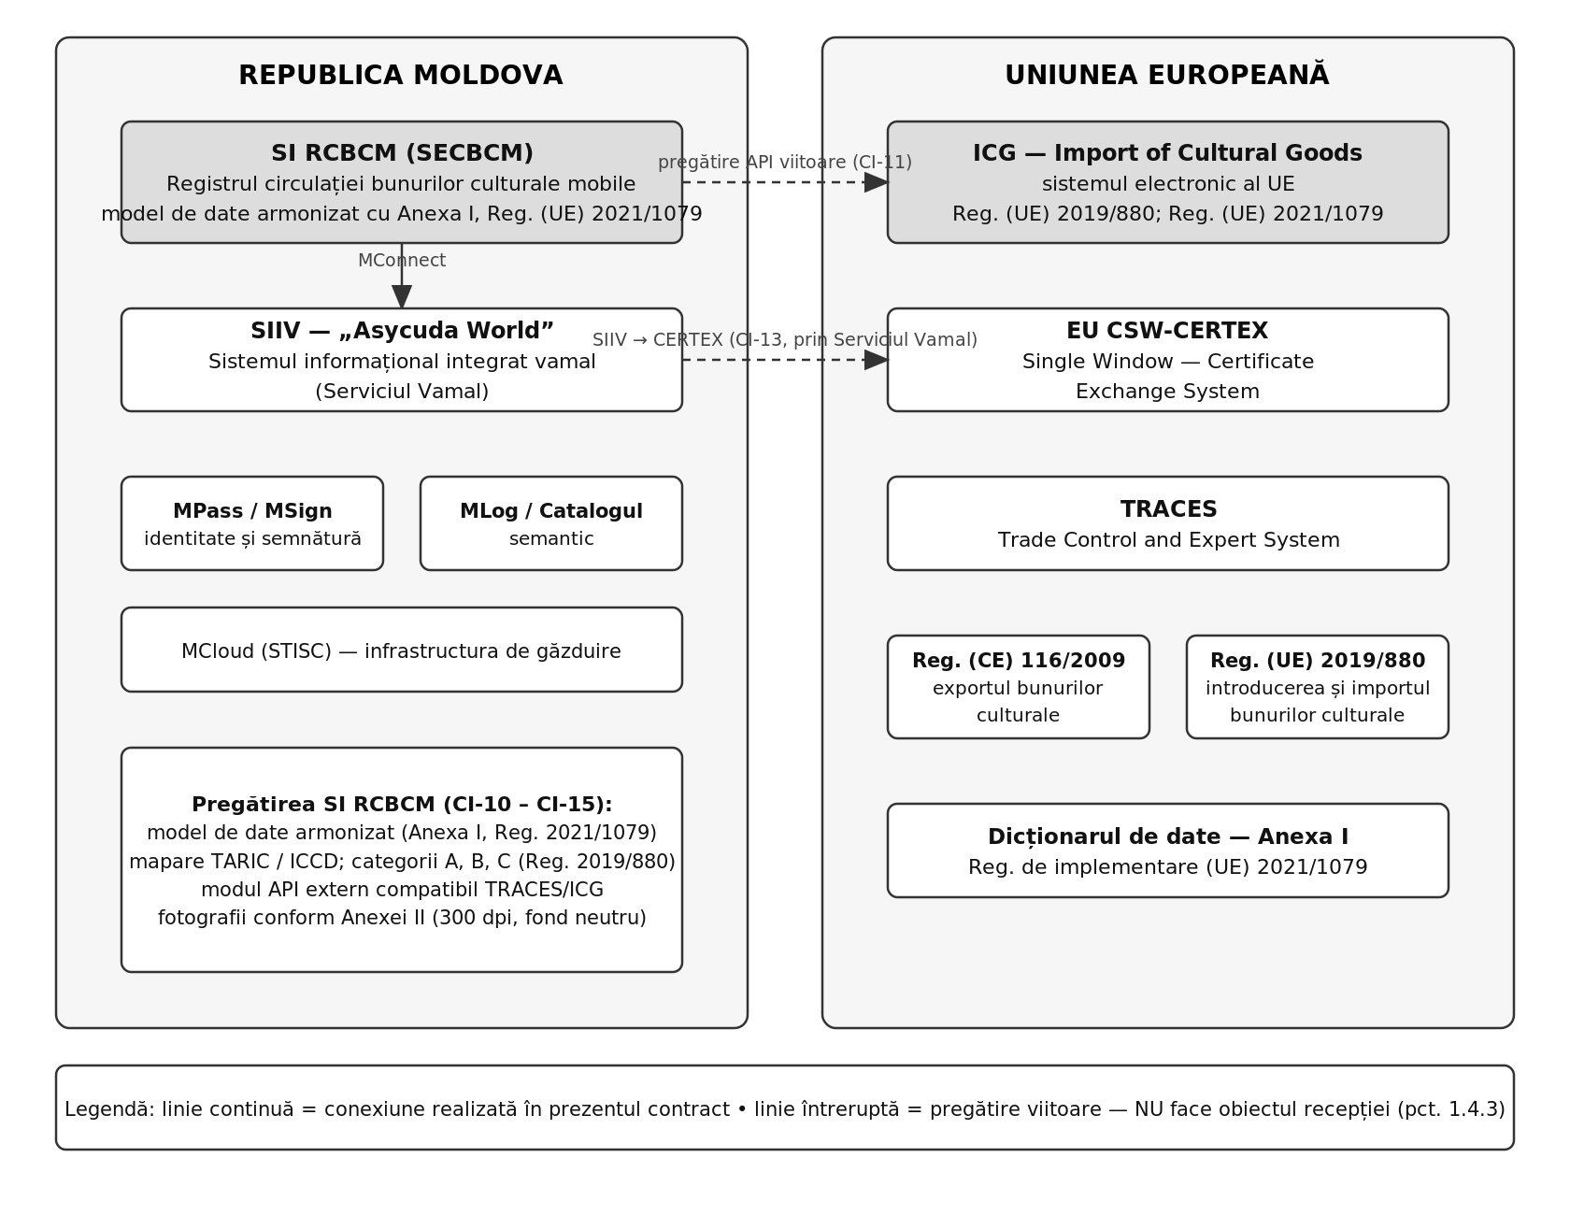
Figura 7. Pregătirea pentru interoperabilitatea europeană
CI-10. Modelul de date al SI RCBCM trebuie armonizat cu dicționarul de date din Anexa I la Regulamentul (UE) 2021/1079, incluzând categoriile de bunuri culturale (părțile A, B, C din Regulamentul (UE) 2019/880).
CI-11. Arhitectura trebuie să prevadă un modul de interoperabilitate externă (API REST) compatibil cu formatele de schimb de date ale platformelor TRACES/ICG.
CI-12. Clasificările BCM trebuie să includă maparea cu codurile armonizate TARIC (în corelare cu Nomenclatura combinată, Legea nr. 172/2014) și standardele ICCD.
CI-13. SI RCBCM se proiectează pentru a permite viitoarea interconectare cu EU CSW-CERTEX prin intermediul Serviciului Vamal (SIIV → CERTEX).
CI-14. Formatele de export/import al datelor trebuie să suporte XML și JSON, compatibile cu standardele europene de schimb de date.
CI-15. Fotografiile BCM trebuie să respecte specificațiile Anexei II la Regulamentul (UE) 2021/1079 (imagini color pe fond neutru, rezoluție minimă 300 dpi).

CAPITOLUL VIII. INTERFAȚA UTILIZATOR ȘI DESIGNUL (MUD)

8.1. Modelul Unitar de Design – regimul aplicabil
SI RCBCM se implementează cu respectarea obligatorie a Modelului Unitar de Design, în conformitate cu Hotărârea Guvernului nr. 677/2025 și cu Metodologia de coordonare a designului resursei sau sistemului informațional de stat, aprobată prin Ordinul AGE nr. 3005-094/2025. Aplicarea MUD se planifică încă de la etapa de proiectare; sistemul trebuie să respecte ultima versiune publicată a MUD la momentul proiectării, iar conformitatea se menține pe întreaga durată de viață a sistemului (mud.egov.md).
CD-01. Coordonarea designului cu AGE se realizează la etapa de proiectare, înainte de demararea dezvoltării interfețelor: prestatorul elaborează prototipurile UX/UI și designul în instrumentul corespunzător (Figma), utilizând componentele MUD în versiunea publicată la momentul proiectării; SECBCM/Ministerul Culturii remite către AGE solicitarea de coordonare a designului la adresa design@egov.md. Avizul AGE asupra designului constituie criteriu de acceptanță al Etapei I și precondiție pentru începerea dezvoltării interfețelor.
CD-02. Prestatorul preia componentele de interfață direct din bibliotecile oficiale MUD (fișierele Figma – Components/Buttons și Layouts & Patterns), fără recreare manuală sau interpretare proprie; accesul la fișierele Figma se solicită prin formularul oficial de pe mud.egov.md.
CD-03. Prestatorul utilizează componentele unificate de tip „Button w/ Badge” pentru toate butoanele aferente serviciilor guvernamentale integrate: MPass (autentificare), MSign (semnare), MPay (plată), MPower (împuterniciri de reprezentare), conform Scrisorii AGE nr. 3004-175 din 03.03.2026.
CD-04. Prestatorul respectă indicațiile de utilizare MUD privind: denumirea și etichetele butoanelor, stilurile oficiale (culori, badge-uri, pictograme), stările componentelor (default, hover, active, disabled, loading), dimensiunile și cerințele de accesibilitate.
CD-05. Toate paginile sistemului respectă layout-urile standard MUD: header guvernamental, navigare principală, breadcrumbs, footer standard. Nu se acceptă teme generice neadaptate.
CD-06. Sistemul de design se documentează într-un Design System Guide, livrat ca parte a documentației tehnice; componentele dezvoltate se publică pentru reutilizare în ecosistemul guvernamental, conform STG §6.2.
CD-07. Conformitatea cu MUD se menține la fiecare release pe durata contractului și a garanției; modificările MUD publicate de AGE se preiau în cadrul mentenanței.

8.2. Cerințe de accesibilitate
CD-08. Interfața trebuie să respecte standardul WCAG 2.1 nivel AA; conformitatea se validează inclusiv prin scor Lighthouse (Accessibility) mai mare de 90, ca criteriu măsurabil de acceptanță.
CD-09. Sistemul trebuie să fie accesibil din browserele web moderne (Chrome, Firefox, Edge, Safari), fără instalarea de componente suplimentare.
CD-10. Interfața trebuie să fie responsive (desktop, tabletă, mobil).
CD-11. Contrast minim 4,5:1 pentru text și 3:1 pentru elementele interactive.
CD-12. Navigare completă doar cu tastatura (keyboard-only navigation).
CD-13. Compatibilitate cu cititoarele de ecran: atribute ARIA corecte.

8.3. SEO și descriptibilitate (findability)
CD-14. Paginile publice implementează /sitemap.xml și /robots.txt; interfețele administrative și de back-office se exclud de la indexare (noindex).
CD-15. Se implementează /ai.txt pentru gestionarea utilizării conținutului de către agenții AI automatizați.
CD-16. Paginile publice au titluri și descrieri unice (meta-date), optimizate pentru căutările uzuale ale cetățenilor (de exemplu „Certificat de export bunuri culturale”, nu denumiri tehnice interne).
CD-17. Paginile publice se livrează cu randare server-side (SSR), conform cap. 6.2.1.

8.4. Limbile interfeței și localizarea
CD-18. Limba principală a interfeței este limba română (ro-RO). Internaționalizarea (i18n) este obligatorie pentru limbile: română (ro-RO), rusă (ru-RU) și engleză (en-US), cu posibilitatea adăugării altor limbi fără modificarea codului sursă.
CD-19. Toate textele UI se stochează în fișiere de resurse externe (nu hardcodate), cu fallback la limba română; implementarea utilizează framework-uri standard de i18n.
CD-20. Formatarea respectă convențiile locale (CultureInfo): date (zz.ll.aaaa), numere, monedă (lei), sortare cu diacritice (ă, â, î, ș, ț); validările sunt adaptate contextului local (IDNP, IBAN moldovenesc, formate de telefon).
CD-21. Toate mesajele de eroare, notificările și textele de ajutor se localizează în limba română, cu dicționar de erori centralizat pentru consistență în toate limbile suportate.

CAPITOLUL IX. CERINȚE DE SECURITATE INFORMAȚIONALĂ

9.1. Cadrul general
Securitatea informațională a SI RCBCM se realizează în conformitate cu Legea nr. 48/2023 privind securitatea cibernetică, HG nr. 562/2025, standardele SM EN ISO/IEC 27001 și 27002, Legea nr. 133/2011 și Legea nr. 124/2022, pe întreg ciclul de viață al datelor și al sistemului (pct. 44–52 din Concept; pct. 38–50 din Regulament). Prestatorul implementează măsurile de securitate aplicând principiul secure by design, acoperind: securitatea aplicației (cod sursă, API, autentificare), securitatea datelor (criptare, acces, integritate), securitatea infrastructurii (rețea, containere, MCloud) și securitatea operațională (proceduri, incidente, continuitate).

9.2. Autentificare și autorizare
CS-01. Accesul utilizatorilor externi se realizează prin portalul EVO cu autentificare MPass (MFA); accesul utilizatorilor instituționali se realizează direct prin MPass. SI RCBCM nu implementează mecanism propriu de autentificare și nu creează baze de date locale de parole.
CS-02. Rolurile și permisiunile se gestionează prin model RBAC, conform matricei de drepturi din secțiunea 4.3, administrate de SECBCM (pct. 51 din Concept).
CS-03. Exploatarea fără autorizare nominală este strict interzisă și trebuie detectată și semnalată automat (pct. 30 din Regulament).
CS-04. Sesiunile inactive se închid automat după maximum 30 de minute de inactivitate.
CS-05. Tentativele repetate de autentificare eșuată se blochează temporar (account lockout) după 5 încercări consecutive.

9.3. Semnătură electronică și nonrepudiere
CS-06. Toate înregistrările introduse în SI RCBCM se confirmă prin semnătura electronică calificată a registratorului, aplicată prin MSign (pct. 19.4 și 50.1 din Concept; pct. 50 din Regulament).
CS-07. Toate documentele electronice se marchează temporal și se arhivează conform standardelor ISO/IEC 27001 și cap. 10.3.
CS-08. Sistemul validează semnătura electronică la fiecare deschidere a unui document semnat.

9.4. Criptare și comunicații securizate
CS-09. Toate comunicațiile între componentele sistemului și cu destinatarii sunt criptate (HTTPS, TLS 1.2 sau superior).
CS-10. Datele sensibile (DCP) se criptează și în repaus (at-rest) cu AES-256.
CS-11. Cheile de criptare se gestionează conform practicilor ISO/IEC 27001.

9.5. OWASP Top 10, analiza statică și calitatea codului
Prestatorul asigură protecția împotriva tuturor vulnerabilităților din OWASP Top 10:2021:
Nr. | Vulnerabilitate OWASP | Măsuri obligatorii
A01 | Broken Access Control | RBAC prin MPass, validare server-side, principiul privilegiului minim
A02 | Cryptographic Failures | TLS 1.2+, AES-256, gestiunea cheilor conform ISO 27001
A03 | Injection (SQL, XSS etc.) | Parametrizarea interogărilor (ORM), validarea input-ului, CSP headers
A04 | Insecure Design | Threat modeling, secure-by-design, revizuirea arhitecturii (ADR)
A05 | Security Misconfiguration | Hardening containere, actualizarea dependențelor, scanarea configurațiilor
A06 | Vulnerable Components | Scanarea automată a dependențelor și imaginilor (Trivy/Snyk), SBOM, actualizare regulată
A07 | Auth. & Identification Failures | MPass exclusiv, MFA, sesiuni securizate, lockout
A08 | Data Integrity Failures | Semnare MSign, verificarea integrității, audit trail
A09 | Security Logging Failures | MLog complet, monitorizarea anomaliilor, alerte automate, protecția logurilor
A10 | Server-Side Request Forgery | Validarea URL-urilor, whitelist destinații, segmentarea rețelei
CS-12. Prestatorul efectuează analiza statică a codului sursă (SAST) cu SonarQube, integrată în pipeline, cu ținta de zero vulnerabilități critice și înalte.
CS-13. Code coverage minim 80% pentru logica de business (teste unitare), verificat prin SonarQube în pipeline-ul STISC.
CS-14. Erorile tehnice (5xx) se loghează detaliat (cu stack traces în loguri, niciodată către utilizatori); erorile de business (4xx) se loghează minimal, fără date cu caracter personal; mesajele către utilizatori sunt prietenoase, localizate, cu Correlation ID.

9.6. Testarea de penetrare (entitate independentă)
CS-15. Testarea de penetrare este obligatorie înainte de prima punere în producție și se efectuează de o entitate independentă acreditată, neafiliată prestatorului; raportul se transmite STISC și CERT-Gov. Testarea se repetă anual și la fiecare release major.
CS-16. Prestatorul remediază vulnerabilitățile identificate conform criticității (cele critice și înalte – înainte de punerea în producție) și prezintă Beneficiarului planul și dovada remedierii; re-testarea vulnerabilităților remediate este obligatorie.

9.7. Protecția anti-abuz și gestiunea secretelor
CS-17. Rate limiting per IP/utilizator/endpoint pentru toate API-urile; CAPTCHA ca mecanism de rezervă pentru endpoint-urile publice (de ex. verificarea QR fără autentificare); detecția duplicatelor și validarea IDNP/IDNO la intrare.
CS-18. Secretele (parole tehnice, chei, tokenuri) se injectează exclusiv la runtime (Kubernetes Secrets/Vault); este interzisă stocarea secretelor în cod, în imagini sau în repozitoriu.

9.8. Protecția perimetrală
CS-19. Sistemul este protejat prin firewall la nivel de infrastructură MCloud, conform politicilor STISC.
CS-20. Se implementează WAF (Web Application Firewall) pentru protecția aplicației web.
CS-21. Se implementează IDS/IPS (sisteme de detectare și prevenire a intruziunilor), conform pct. 48.4 din Concept.
CS-22. Segmentarea rețelei: zone separate pentru DMZ (frontend), aplicație și date.

9.9. Protecția datelor cu caracter personal
CS-23. Sistemul prelucrează doar datele strict necesare scopului legal (principiul minimizării), conform pct. 49.1 din Concept și pct. 43.1 din Regulament.
CS-24. Sistemul asigură măsuri tehnice și organizatorice pentru prevenirea distrugerii, modificării, blocării, copierii, răspândirii sau accesului neautorizat la DCP.
CS-25. Sistemul permite înregistrarea și raportarea incidentelor de securitate către CNPDCP, conform pct. 49.3 din Concept.
CS-26. Sistemul asigură exercitarea drepturilor persoanelor vizate: acces, rectificare, restricționare, conform legislației privind protecția DCP.
CS-27. Datele cu caracter personal se păstrează 20 de ani, după care se șterg automatizat din baza de date, conform pct. 22 din Regulament și cerinței CF-M1-16.
CS-28. Prestatorul elaborează și livrează Evaluarea impactului asupra protecției datelor (DPIA).

9.10. Backup, restaurare și continuitate
CS-29. Backup-uri periodice după strategia 3-2-1 (trei copii, două tipuri de suport, una externă), administrate de STISC: incremental zilnic, complet săptămânal.
CS-30. RTO: maximum 4 ore; RPO: maximum 1 oră – definite în SLA și validate prin teste de restaurare.
CS-31. Procedurile de restaurare se documentează și se testează cel puțin trimestrial.
CS-32. Planul de continuitate operațională (BCP) și Planul de recuperare în caz de dezastru (DRP) se documentează și se livrează.

CAPITOLUL X. MODELUL DE DATE ȘI ABORDAREA DATA-DRIVEN

10.1. Principiul abordării bazate pe date (data-driven)
SI RCBCM tratează datele structurate, metadatele, statutul, istoricul, relațiile dintre obiecte, evenimentele de business și semnăturile aplicate ca elemente principale ale evidenței. Documentele PDF sau alte reprezentări vizuale se generează din aceste date, în baza șabloanelor aprobate (HG nr. 470/2023), și constituie reprezentări juridice sau tehnice ale datelor. PDF-ul semnat electronic poate reprezenta rezultatul oficial al serviciului sau copia documentului emis, însă datele care fundamentează emiterea documentului rămân structurate, reutilizabile și disponibile pentru schimbul de date prin MConnect și pentru generarea ulterioară a documentelor, în limitele cadrului normativ aplicabil. Este interzisă o arhitectură document-centrică în care fișierele PDF și anexele devin sursa principală de informație.
Sistemul distinge explicit între: (a) documentul administrativ propriu-zis (obiectul informațional cu date structurate și statut juridic); (b) fișierul atașat sau reprezentarea PDF a documentului; (c) mesajul tehnologic transmis prin MConnect; (d) raportul generat pentru uz statistic sau operațional.

10.2. Modelul de date și metadatele documentelor
Fiecare document de intrare, document de ieșire și document tehnologic (pct. 27–29 din Concept) se descrie printr-un model de date și metadate, care include cel puțin:
- tipul documentului și obiectul informațional la care se referă;
- sursa datelor și câmpurile obligatorii;
- semnatarul și autoritatea emitentă;
- fluxul de aprobare, statutul și versiunea;
- marca temporală și identificatorul unic (IUS);
- regimul de arhivare și modul de acces;
- relația cu MDocs și, după caz, relația cu mesajele MConnect.
Modelele de date și metadatele tuturor documentelor se livrează în Documentul de proiectare tehnică (Etapa I) și se validează de Beneficiar.

10.3. Arhitectura de stocare și utilizarea MDocs
Pentru a evita dezvoltarea unui mecanism paralel cu MDocs (pct. 20.8 din Concept), se aplică următoarea separare, care se detaliază și se coordonează cu AGE înainte de începerea dezvoltării:
Categoria de conținut | Locul de stocare și regimul
Date structurate, metadate, statute, istoric, relații, evenimente | Baza de date a SI RCBCM (PostgreSQL) – sursa operațională principală
Documente administrative emise (certificate, adeverințe, notificări, decizii – PDF semnate prin MSign, cu marcă temporală) | Se stochează și se partajează prin platforma MDocs, cu păstrarea în SI RCBCM a metadatelor, a referinței și a amprentei (hash); versionarea documentelor este obligatorie
Fișiere tehnice și conținut binar de lucru (fotografii BCM, scanuri, documente justificative anexate) | Serviciul de stocare de obiecte compatibil S3 (MinIO) din MCloud; interzisă stocarea în baza de date
Mesaje tehnologice MConnect (înștiințări, payload-uri) | Se păstrează ca documente tehnologice cu metadate, pentru audit și trasabilitate (CF-M7-07)
Jurnale de evenimente | MLog (centralizat) + pipeline-ul de loguri al platformei
Accesul ulterior al solicitantului și al autorităților autorizate la documentele emise se asigură prin interfața SI RCBCM (cu verificarea drepturilor) și, după caz, prin mecanismele MDocs. Aplicarea MSign și a mărcii temporale se realizează asupra documentului generat, iar amprenta acestuia se asociază datelor structurate sursă.

10.4. Obiectele informaționale principale
Conform pct. 30 din Concept, SI RCBCM gestionează următoarele obiecte informaționale și scenariile aferente (OI-1–OI-7); suplimentar, ca obiecte tehnico-funcționale justificate conform pct. 5.3.1, se gestionează OI-8 și OI-9:
Nr. | Obiect informațional | Format IUS | Scenarii operaționale (pct. 30 din Concept)
OI-1 | Cerere de eliberare a certificatului de export (definitiv sau temporar) | SI RCBCM/CE/AAAA/NR | Completarea formularului; anexarea copiei actului de identitate valabil și a fotografiei bunului (pct. 30.1)
OI-2 | Cerere de eliberare a adeverinței de export | SI RCBCM/AE/AAAA/NR | Completarea formularului; anexarea copiei actului de identitate valabil și a fotografiei bunului (pct. 30.2)
OI-3 | Raport de expertiză | SI RCBCM/RE/AAAA/NR | Prezentarea fizică a bunului; expertizarea; achitarea taxei de stat; emiterea raportului; validarea prin contrasemnare electronică (pct. 30.3)
OI-4 | Certificat de export emis în format electronic | SI RCBCM/CX/AAAA/NR | Completarea formularului certificatului; contrasemnarea electronică (pct. 30.4)
OI-5 | Adeverință de export emisă în format electronic | SI RCBCM/AX/AAAA/NR | Completarea formularului adeverinței; contrasemnarea electronică (pct. 30.4)
OI-6 | Notificare privind introducerea BCM | SI RCBCM/NI/AAAA/NR | Recepționarea solicitării; examinarea, solicitarea actelor suplimentare (după caz); emiterea notificării, contrasemnarea electronică (pct. 30.5)
OI-7 | Notificare privind scoaterea BCM | SI RCBCM/NS/AAAA/NR | Recepționarea solicitării; examinarea; solicitarea actelor suplimentare (după caz); emiterea notificării, contrasemnarea electronică (pct. 30.6)
OI-8 | Fișa de evidență a BCM (obiect tehnico-funcțional) | SI RCBCM/BCM/AAAA/NR | Înregistrare, actualizare, radiere (schimbare statut), căutare, export – justificat prin pct. 5, 13 și 32 din Concept
OI-9 | Dosar BCM (obiect tehnico-funcțional) | asociat cu OI-8 | Agregarea documentelor, istoricul, fotografiile, rapoartele – justificat prin pct. 5, 13 și 32 din Concept

10.5. Structura datelor – fișa de evidență a BCM
Nr. | Câmpul | Tip de date | Obligatoriu | Descriere / Validare
1 | IUS | String (30) | Da | Generat automat: SI RCBCM/BCM/AAAA/NNNNNN
2 | Denumire | String (500) | Da | Denumirea oficială a BCM
3 | Descriere | Text (5000) | Da | Descrierea detaliată a BCM
4 | Categorie BCM | Clasificator | Da | Conform clasificatoarelor naționale și UE
5 | Tipologie | Clasificator | Da | Tipul obiectului (pictură, sculptură etc.)
6 | Dimensiuni | JSON | Da | H/L/D în cm, greutate în kg
7 | Materiale | String (500) | Nu | Materialele de realizare
8 | Tehnica de execuție | String (300) | Nu | Tehnica de realizare
9 | Datare | String (200) | Da | Datarea BCM (secol/an)
10 | Proveniență | String (500) | Da | Țara/regiunea de origine
11 | Stare de conservare | Clasificator | Da | Bună / Satisfăcătoare / Deteriorată
12 | Valoare estimată | Decimal | Nu | Valoarea (din raportul de expertiză)
13 | Proprietar (IDNP/IDNO) | String (13) | Da | Validare RSP/RSUD via MConnect
14 | Fotografii | Referințe stocare obiecte | Da | Min. 1, JPEG/PNG, 300 dpi, fond neutru; stocate în MinIO
15 | Documente atașate | Referințe stocare obiecte | Nu | PDF, JPEG, max. 10 MB fiecare; metadate conform cap. 10.2
16 | Statut | Clasificator | Da | Activ / Suspendat / Radiat
17 | Data înregistrării | DateTime | Da | Generată automat
18 | Data ultimei modificări | DateTime | Da | Actualizată automat
19 | Registrator + documentul confirmativ | String (IDNP) + referință | Da | Asociat cu MPass; semnare MSign; documentul în baza căruia s-a operat (CF-M1-06)
20 | Cod TARIC | String (10) | Nu | Maparea clasificării europene

10.6. Identificatorii unici
CMD-01. Fiecare obiect înregistrat în RBCM primește un IUS unic și invariabil, păstrat pe întreaga durată de existență a obiectului, conform pct. 17 din Regulament și art. 20 alin. (2) din Legea nr. 71/2007.
CMD-02. Structura IUS: prefix SI RCBCM / tip obiect / an / număr secvențial (6 cifre, cu zero-padding), conform pct. 31 din Concept. Structura detaliată și regulile de generare se coordonează cu STISC și SECBCM (pct. 31 din Concept) și se documentează în Documentul de proiectare tehnică (Etapa I).
CMD-03. Persoanele fizice se identifică prin IDNP (13 cifre), iar persoanele juridice prin IDNO (13 cifre), conform pct. 31.7 din Concept.
CMD-04. IUS-ul nu poate fi reutilizat sau reatribuit, nici după radierea obiectului.

10.7. Clasificatoare și nomenclatoare
CMD-05. Clasificatoare naționale obligatorii: CUATM, CTP, CFOJ, CAEM-2, CCN (pct. 33.1 din Concept).
CMD-06. Clasificatoare de domeniu: tipuri BCM, categorii de circulație, statute juridice, tipuri de documente, birouri vamale, evidența experților – în condițiile cap. 5.4.1 (pct. 33.2 din Concept).
CMD-07. Clasificatoare internaționale: codurile armonizate TARIC și standardele ICCD; categoriile UE (părțile A, B, C din Regulamentul (UE) 2019/880) (pct. 33.3 din Concept).
CMD-08. Activele semantice se înregistrează în Catalogul semantic, conform HG nr. 323/2021 și pct. 34.1 din Concept.
CMD-09. Nomenclatoarele se gestionează de administratorul SECBCM, cu audit trail complet la modificare (pct. 34 din Concept).

CAPITOLUL XI. CERINȚE NEFUNCȚIONALE

11.1. Performanță
Nr. | Cerința | Valoare / Metrică
P-01 | Timpul de răspuns pentru operațiuni standard | ≤ 3 secunde pentru 95% din cereri
P-02 | Timpul de răspuns pentru căutarea în registru | ≤ 5 secunde, indiferent de volum
P-03 | Timpul de răspuns pentru verificările la punctul vamal | ≤ 5 secunde (end-to-end)
P-04 | Utilizatori concurenți suportați | ≥ 100, fără degradare
P-05 | Capacitate de procesare (throughput) agregată | ≥ 50 de cereri/secundă în configurația de bază, cu demonstrarea scalării orizontale la ≥ 200 de cereri/secundă în testele de încărcare (nivelul 4)
P-06 | Timpul de încărcare a paginii inițiale | ≤ 5 secunde (inclusiv pe conexiuni 3G)
P-07 | First Meaningful Paint (desktop) | ≤ 2 secunde
Valorile se validează prin testele de performanță de nivelul 4, executate pe mediul de staging MCloud, conform cap. 13.1.

11.2. Disponibilitate
D-01. Disponibilitatea sistemului: minimum 99,5% pe an (exclusiv ferestrele de mentenanță planificată).
D-02. Schimbul informațional de date (MConnect/SIIV): regim nonstop (24/7/365), conform pct. 55 din Regulament.
D-03. Lucrările profilactice planificate se notifică destinatarilor interni cu cel puțin două zile lucrătoare înainte, conform pct. 33 din Regulament.
D-04. Fereastra de mentenanță: maximum 4 ore/lună, în afara orelor de program (22:00–06:00).
D-05. Zero downtime deployment: actualizarea aplicației fără întreruperea serviciului (Rolling Updates sau Blue-Green în Kubernetes).

11.3. Scalabilitate
S-01. Arhitectura trebuie să permită scalarea orizontală (adăugarea de noduri Kubernetes) și verticală (creșterea resurselor) fără reproiectare.
S-02. Sistemul se proiectează pentru creșterea volumului de date de minimum 10x față de volumul inițial, fără pierderea performanței.
S-03. Auto-scaling: Kubernetes HPA configurat pentru scalare automată bazată pe CPU/memorie/cereri.

11.4. Fiabilitate
F-01. Rata erorilor de sistem: ≤ 0,1% din totalul tranzacțiilor.
F-02. Gestionarea grațioasă a erorilor: mesaje clare și localizate pentru utilizator, înregistrare în log, alertarea administratorului (conform CS-14).
F-03. Circuit breaker pattern pentru apelurile către serviciile externe (MConnect, SIIV).
F-04. Retry automat cu backoff exponențial pentru operațiunile tranzitorii eșuate.

11.5. Mentenabilitate
MN-01. Cod sursă structurat conform principiilor SOLID și Clean Architecture; deciziile arhitecturale majore se documentează prin ADR-uri.
MN-02. Documentație inline pentru toate clasele și metodele publice; README.md în repozitoriu cu descrierea proiectului, stack-ul, instrucțiunile de setup local și arhitectura la nivel înalt.
MN-03. Complexitate ciclomatică maximă per metodă: 15 (verificată prin SonarQube).
MN-04. Dependențele externe se gestionează prin managerul de pachete al ecosistemului, cu versiuni fixate (pinned) în fișierele de configurare.
MN-05. Configurație externalizată: toate setările în fișiere de configurare / Kubernetes ConfigMaps; secretele – conform CT-05.
MN-06. Codul generat prin instrumente de inteligență artificială generativă (GenAI) este permis, cu condiția respectării integrale a acelorași standarde de calitate, testare, review și securitate ca pentru codul scris manual; prestatorul rămâne pe deplin responsabil pentru întregul cod livrat.

CAPITOLUL XII. CERINȚE PRIVIND IMPLEMENTAREA

12.1. Precondiții de demarare
Înainte de demararea dezvoltării se realizează precondițiile prevăzute la pct. 1.6: avizul STISC de alocare a resurselor MCloud; inițierea coordonării designului cu AGE (design@egov.md) și obținerea accesului la bibliotecile Figma MUD; coordonarea cu AGE a taxonomiei MConnect Events și a arhitecturii MDocs; coordonarea cu STISC a accesului la repozitoriul guvernamental și la template-urile de pipeline.

12.2. Etapizarea implementării (termen total: 4 luni)
Termenul total de implementare este de 4 luni calendaristice de la semnarea contractului. Pentru încadrarea în acest termen, implementarea se realizează cu execuție paralelă pe fluxuri de lucru (etapele II și III se desfășoară concomitent), cu livrări incrementale pe mediul de staging și cu testare continuă în pipeline-ul STISC:
Etapa | Conținut | Livrabile principale | Perioada | Criterii de acceptare
I | Inițiere și proiectare (regim accelerat): finalizarea precondițiilor (pct. 1.6), analiza proceselor, arhitectura (ADR-uri), modelul de date și metadatele documentelor (cap. 10.2), prototipurile UX/UI conform MUD (transmise AGE), taxonomia MConnect Events, specificațiile API (spec-first, OpenAPI 3.1), planul de testare | Document de proiectare tehnică, ADR-uri, prototipuri UX/UI, model de date, specificații API, taxonomia evenimentelor, plan de testare | Luna 1 | ADR validat de AGE; avizul AGE asupra designului (precondiție pentru dezvoltarea interfețelor); avizul STISC de alocare MCloud; taxonomia evenimentelor coordonată cu AGE
II | Dezvoltare paralelă pe 3 fluxuri: (A) M1, M2, M10, M12 + integrarea MPass/MSign/MLog; (B) M3, M4, M8 + MPay; (C) M5, M6, M7 + integrarea SIIV/RSP/RSUD prin MConnect și MDocs. Livrări incrementale bilunare pe staging, cu demonstrații pentru Beneficiar | Versiuni incrementale funcționale, teste unitare și de integrare, documentație API, SBOM la fiecare build | Lunile 1–3 | Testele de nivel 1–2 trecute în pipeline-ul STISC; coverage ≥ 80%; integrarea SIIV funcțională pe staging
III | Integrarea EVO și raportarea (în paralel cu Etapa II): M9, M11, dashboard, publicarea evenimentelor prin MConnect Events, cerințele SEO/descriptibilitate | Sistem complet integrat, rapoarte, evenimente publicate, fișele tehnice ale serviciilor publice | Lunile 2–3 | Autentificarea prin EVO funcțională; fișele serviciilor pentru Registrul de stat al serviciilor publice transmise către SECBCM
IV | Stabilizare și punere în exploatare: teste E2E și de performanță (staging MCloud), testul de penetrare (entitate independentă, contractat cel târziu în luna 3), remedieri, migrarea datelor cu reconciliere, instruirea utilizatorilor, UAT, acceptanța finală și procedura de exit | Rapoarte de testare (nivelurile 1–4), raport pentest cu dovada remedierii, date migrate și reconciliate, utilizatori instruiți, exit strategy executat | Luna 4 | Acceptanța finală conform Listei de verificare pentru acceptanța SI de stat; zero vulnerabilități critice; testul „Deploy Independent” trecut
Durata totală: 4 luni calendaristice, cu execuție paralelă pe fluxuri de lucru și jaloane de control bilunare.
Condiții pentru respectarea termenului de 4 luni: (a) prestatorul dimensionează echipa pentru minimum 3 fluxuri paralele de dezvoltare — componența minimă din cap. 15.1 reprezintă pragul de calificare și se suplimentează corespunzător, cu alocarea integrală a rolurilor-cheie pe proiect; (b) precondițiile de la pct. 1.6 se inițiază imediat după semnarea contractului, iar cererea de alocare a resurselor MCloud și solicitarea de coordonare a designului se transmit în primele 5 zile lucrătoare; (c) testarea de penetrare se contractează cel târziu în luna 3, astfel încât raportul și remedierile să fie disponibile la acceptanță; (d) scenariile de test cu Serviciul Vamal (SIIV) se coordonează încă din Etapa I; (e) întârzierile în emiterea avizelor sau în asigurarea acceselor de către terți (AGE, STISC, Serviciul Vamal), care nu sunt imputabile prestatorului, prelungesc corespunzător termenele afectate, prin procedura de Change Request (cap. 17.7), fără penalități pentru prestator.

12.3. Livrabilele proiectului
- LV-01. Documentul de proiectare tehnică detaliată (arhitectură, modele de date și metadate, secvențe, API), inclusiv ADR-urile;
- LV-02. Specificația API completă (OpenAPI 3.1), cu descrieri, exemple, coduri de eroare, scheme de autentificare și changelog (semantic versioning);
- LV-03. Prototipurile UX/UI (Figma) și dovada coordonării designului cu AGE;
- LV-04. Ghidul de utilizare pentru fiecare categorie de utilizatori (SECBCM, Serviciul Vamal, MC, solicitanți EVO), cu capturi de ecran;
- LV-05. Ghidul administratorului de sistem;
- LV-06. Documentația de instalare, configurare și deployment (Helm charts, Docker, IaC – Ansible/OpenTofu), inclusiv documentația pipeline-ului CI/CD, care permite Beneficiarului modificarea parametrilor fără asistența prestatorului;
- LV-07. Documentația privind securitatea informațională și DPIA;
- LV-08. Planul de testare și rapoartele de testare pe cele 4 niveluri (unit, integrare, E2E, performanță);
- LV-09. Raportul de analiză statică SonarQube și rapoartele de scanare a vulnerabilităților (imagini și dependențe);
- LV-10. Raportul testului de penetrare (entitate independentă acreditată) și dovada remedierii;
- LV-11. SBOM în format CycloneDX sau SPDX, pentru fiecare release;
- LV-12. Planul de migrare a datelor și raportul de migrare/reconciliere;
- LV-13. Materialele de instruire (prezentări, videoclipuri, exerciții practice), în limba română;
- LV-14. Codul sursă complet în repozitoriul guvernamental (cu istoricul commit-urilor), inclusiv testele, Dockerfile, Helm Charts și pipeline-ul ca și cod;
- LV-15. Planul de continuitate operațională (BCP) și DRP;
- LV-16. Design System Guide (documentația MUD);
- LV-17. Taxonomia evenimentelor MConnect Events și fișele tehnice ale serviciilor publice pentru Registrul de stat al serviciilor publice (suport pentru SECBCM);
- LV-18. Activele semantice pentru publicarea pe semantic.gov.md.

12.4. Migrarea datelor
MIG-01. Prestatorul elaborează un plan detaliat de migrare a datelor din evidențele existente ale SECBCM în SI RCBCM.
MIG-02. Migrarea asigură integritatea, completitudinea și veridicitatea datelor transferate, cu raport de reconciliere.
MIG-03. Prestatorul dezvoltă instrumente automate de import/transformare/validare a datelor.
MIG-04. Migrarea se testează pe mediul de pre-producție înainte de execuția pe producție.
MIG-05. Planul de rollback se documentează și se testează pentru cazul eșecului migrării.
MIG-06. Pentru testare și dezvoltare se utilizează date sintetice sau anonimizate; utilizarea datelor de producție pe mediile prestatorului este interzisă, iar la finalizarea contractului se aplică procedura de sanitizare prevăzută la cap. 13.5.

12.5. Instruirea utilizatorilor
INS-01. Prestatorul organizează sesiuni de instruire pentru toate categoriile de utilizatori: SECBCM, Serviciul Vamal, Ministerul Culturii, experți.
INS-02. Instruirea include componente practice (hands-on) pe mediul de formare.
INS-03. Materialele de instruire se elaborează în limba română.
INS-04. Prestatorul asigură minimum 3 sesiuni de instruire: administratori, operatori, utilizatori ai portalului.
INS-05. Prestatorul livrează videoclipuri instructive pentru scenariile principale de utilizare.

CAPITOLUL XIII. TESTARE ȘI ACCEPTANȚĂ

13.1. Testarea pe 4 niveluri
Prestatorul elaborează și execută un plan complet de testare, structurat pe 4 niveluri, conform Cadrului de acceptanță și guvernanță pentru SI de stat:
Nivel | Descriere | Criteriu de succes / execuție
Nivelul 1 – Teste unitare | Testarea individuală a componentelor; responsabilitatea prestatorului | Coverage ≥ 80% pentru logica de business; executate în pipeline-ul STISC
Nivelul 2 – Teste de integrare | Toate integrările externe (MConnect, MPass, MSign, MLog, MNotify, MPay, MDocs, SIIV, RSP, RSUD) și fluxurile critice de business | 100% scenarii de integrare acoperite; executate în pipeline-ul STISC
Nivelul 3 – Teste End-to-End (E2E) | Simularea fluxurilor complete ale utilizatorului (interfață → bază de date → retur), pentru fluxurile critice | Obligatorii pentru fluxurile critice; validate la acceptanță
Nivelul 4 – Teste de performanță și încărcare | Validarea conformității cu SLA (timp de răspuns, throughput, comportament sub sarcină de vârf) | Executate pe mediul de staging MCloud; rezultatele se anexează la dosarul de acceptanță; conform cap. 11.1
Suplimentar celor 4 niveluri:
- teste de regresie la fiecare release (zero regresii);
- teste de securitate: SAST (SonarQube) în pipeline + testul de penetrare de către entitate independentă acreditată (CS-15);
- teste de accesibilitate: WCAG 2.1 AA, scor Lighthouse > 90;
- teste de acceptare (UAT) de către utilizatorii finali.
Acceptanța codului este condiționată de trecerea tuturor testelor de nivel 1–2 în pipeline-ul STISC. Rezultatele nivelurilor 3–4 se evaluează la recepția finală.

13.2. Instrumentul de acceptanță – Lista de verificare
Acceptanța sistemului (contract TIP I) este condiționată de completarea integrală a Listei de verificare pentru acceptanța SI de stat, anexă la Cadrul de acceptanță și guvernanță pentru SI de stat al AGE (43 de criterii organizate pe piloni strategici, cu indicarea criticității și a instituției responsabile de verificare: AGE, STISC, Beneficiar). Lista acoperă: conformitatea STG, infrastructura (IaC, containere, deploy automatizat), calitatea codului și dependențele (SBOM, licențe), securitatea (pentest, patch management), interoperabilitatea (MConnect, MPass, MSign, MLog), testarea (nivelurile 1–4), UX/SEO (MUD, Lighthouse, sitemap/ai.txt) și documentația (manuale, ADR-uri, API).

13.3. Criterii de acceptare

13.3.1. Acceptanță tehnică
- toate cerințele funcționale (CF-*) implementate și validate prin teste;
- testele de nivel 1–2 trecute în pipeline-ul STISC; coverage ≥ 80%;
- zero vulnerabilități critice și înalte în SAST și în raportul de penetrare;
- toate integrările funcționale (MPass, MSign, MLog, MNotify, MPay, MConnect, MDocs, SIIV, RSP, RSUD);
- performanța conform SLA-urilor din cap. 11.1, validată prin testele de nivel 4 pe staging MCloud;
- conformitatea MUD confirmată prin avizul AGE; scor Lighthouse > 90;
- SBOM livrat pentru release-ul final; dependențele conforme politicii de licențiere (cap. XVI);
- stack-ul tehnologic conform STG (sau abateri aprobate în scris de AGE).

13.3.2. Acceptanță funcțională
- toate scenariile de business principale executate cu succes pe mediul de pre-producție;
- validarea de către utilizatorii finali (SECBCM, Serviciul Vamal, MC) – UAT semnat;
- rapoartele generate conform cerințelor;
- integrarea EVO funcțională; serviciile publice descrise și transmise pentru publicare în Registrul de stat al serviciilor publice (responsabil SECBCM, cu suportul prestatorului).

13.3.3. Acceptanță operațională
- documentația tehnică completă și actualizată (inclusiv ADR, README, documentația pipeline-ului);
- procedurile de backup/restaurare testate (strategia 3-2-1, RTO/RPO validate);
- planurile BCP/DRP documentate;
- instruirea utilizatorilor finalizată cu confirmare;
- migrarea datelor realizată și reconciliată;
- transferul complet de cunoștințe către SECBCM și STISC;
- procedura de exit (cap. 13.5) executată integral.

13.4. Procedura de acceptare
- Pasul 1: prestatorul depune pachetul de livrare (cod în repozitoriul guvernamental, documentație, rapoarte de teste, SBOM);
- Pasul 2: comisia de acceptare verifică conformitatea cu cerințele caietului și cu Lista de verificare (5 zile lucrătoare), cu implicarea AGE și STISC pentru criteriile din competența lor;
- Pasul 3: testarea de acceptare (UAT) de către utilizatorii finali (10 zile lucrătoare);
- Pasul 4: semnarea protocolului de acceptare sau transmiterea listei de remarci cu termen de remediere;
- Pasul 5: după remedierea remarcilor, procedura se repetă pentru pozițiile neconforme.

13.5. Procedura de exit și migrare (Exit Strategy)
Recepția finală include obligatoriu următoarele probe practice de independență:
EX-01. Testul „Deploy Independent” (Bus Factor): prestatorul demonstrează că un inginer terț, având acces doar la documentație și la repozitoriul guvernamental, poate efectua un deploy complet al sistemului într-un mediu MCloud nou. Procesul de instalare și configurare trebuie să fie complet automatizat; orice dependență de fișiere, configurații sau intervenții manuale de pe echipamentele locale ale dezvoltatorilor atrage respingerea recepției.
EX-02. Sanitizarea datelor: prestatorul prezintă dovezi verificabile (loguri/certificate) care confirmă că toate datele de producție au fost șterse de pe mediile sale de dezvoltare și testare.
EX-03. Predarea cheilor (Break-Glass): resetarea tuturor parolelor administrative și predarea lor securizată către Beneficiar; revocarea imediată a oricărui acces de la distanță al prestatorului către mediile de dezvoltare/testare/producție, controlul exclusiv revenind Beneficiarului și STISC.

CAPITOLUL XIV. GARANȚIE ȘI SUPORT TEHNIC

14.1. Perioada de garanție
CG-01. Perioada de garanție este de minimum 24 de luni de la data acceptanței finale a sistemului.
CG-02. În perioada de garanție, prestatorul asigură gratuit: remedierea defectelor, actualizarea componentelor de securitate, suportul tehnic.

14.2. Niveluri de servicii (SLA)
Nr. | Severitate | Timp de răspuns | Timp de rezolvare | Exemple
SLA-1 | Critică (blocant) | ≤ 2 ore | ≤ 8 ore | Sistem indisponibil, pierdere de date, securitate compromisă
SLA-2 | Înaltă (major) | ≤ 4 ore | ≤ 24 ore | Modul principal nefuncțional, integrarea SIIV întreruptă
SLA-3 | Medie | ≤ 8 ore | ≤ 72 ore | Funcționalitate secundară afectată, rapoarte incorecte
SLA-4 | Scăzută (minor) | ≤ 24 ore | ≤ 10 zile | Probleme cosmetice, îmbunătățiri minore

14.3. Obligații în perioada de garanție și mentenanță
CG-03. Prestatorul asigură monitorizarea proactivă a sistemului și remedierea preventivă a problemelor identificate.
CG-04. Patch management: prestatorul verifică lunar și raportează statutul patch-urilor (sistem de operare, middleware, dependențe) către Beneficiar și CERT-Gov; actualizările de securitate se aplică în maximum 30 de zile de la publicarea patch-ului.
CG-05. Testarea de penetrare se repetă anual și la fiecare release major (CS-15), cu raport către STISC/CERT-Gov.
CG-06. Prestatorul asigură transferul complet de cunoștințe către echipele tehnice ale SECBCM și STISC.
CG-07. Prestatorul menține un sistem de ticketing pentru raportarea și urmărirea incidentelor.
CG-08. Prestatorul furnizează rapoarte lunare privind: incidentele raportate și rezolvate, respectarea SLA, patch-urile aplicate, statutul vulnerabilităților.
CG-09. Conformitatea cu MUD și cu STG se menține la fiecare release efectuat în perioada de garanție; modificările cu impact arhitectural se clasifică drept dezvoltare (TIP I/II) conform Cadrului de acceptanță și se coordonează cu AGE.

CAPITOLUL XV. CERINȚE PRIVIND ECHIPA ȘI CALIFICĂRILE

15.1. Componența minimă a echipei
Cerințele privind experiența se formulează cu admiterea echivalențelor, pentru a nu restrânge nejustificat concurența:
Nr. | Rolul | Competențe minime | Experiență minimă
1 | Manager de proiect | Certificare PM (PMP, PRINCE2 sau echivalent), metodologii Agile/Scrum | Min. 5 ani în proiecte IT, din care min. 2 proiecte pentru instituții publice sau proiecte de complexitate echivalentă
2 | Arhitect de sistem | Proiectare arhitecturi SOA/microservicii, cloud-native, Docker/Kubernetes, ADR | Min. 5 ani; experiență demonstrată cu sisteme informaționale de stat și integrări MConnect sau experiență echivalentă în sisteme de interoperabilitate, servicii de identitate/semnătură electronică ori API-uri securizate de complexitate similară
3 | Analist de business | Analiza cerințelor, modelarea proceselor BPMN/UML, documentație funcțională | Min. 3 ani în proiecte de e-guvernare sau echivalent (digitalizare procese, sisteme cu fluxuri de aprobare)
4 | Dezvoltator senior (min. 2) | Stack backend conform STG (cap. 6.3), API REST/gRPC, Docker | Min. 5 ani; experiență cu integrări guvernamentale sau integrări echivalente (servicii de identitate, plăți, semnătură)
5 | Dezvoltator (min. 2) | Stack conform STG, frontend TypeScript, baze de date, containerizare | Min. 3 ani dezvoltare software
6 | Specialist UX/UI | Design interfețe, Figma, design systems, accesibilitate WCAG | Min. 3 ani; cunoașterea MUD demonstrată prin proiecte implementate sau prin portofoliu, prototipuri, experiență cu design systems ori instruire MUD
7 | Specialist securitate | ISO 27001, OWASP, SAST, audit de cod | Min. 3 ani în securitatea aplicațiilor sau a sistemelor informaționale
8 | Specialist testare (QA) | Testare funcțională și automatizată (4 niveluri), instrumente E2E și de încărcare, CI/CD | Min. 3 ani în testare software
9 | Specialist baze de date / DevOps | PostgreSQL, OpenSearch, Redis/Valkey, Kubernetes, Helm, IaC (Ansible/OpenTofu), CI/CD | Min. 3 ani în administrare BD / DevOps

15.2. Criteriile de calificare și de evaluare
Criteriile de calificare a ofertanților și criteriile de evaluare a ofertelor nu fac obiectul prezentului Caiet de sarcini și se stabilesc în documentația de atribuire, elaborată în conformitate cu Legea nr. 131/2015 privind achizițiile publice și cu documentația-standard aprobată de Ministerul Finanțelor, pe baza criteriului cel mai bun raport calitate-preț. La formularea criteriilor de calificare se vor admite echivalențele privind experiența (sisteme informaționale de complexitate similară, servicii de identitate/semnătură electronică, platforme de interoperabilitate, portofoliu/prototipuri pentru competența MUD), astfel încât concurența să nu fie restrânsă nejustificat, în corespundere cu pct. 17 din Avizul AGE nr. 3011-598 din 08.06.2026. Pentru integrarea facilă cu ecosistemul guvernamental, prestatorului i se recomandă consultarea resursei pentru dezvoltatori egov4dev și a template-urilor STISC.

CAPITOLUL XVI. DREPTURI DE PROPRIETATE INTELECTUALĂ ȘI LICENȚIERE
DPI-01. Toate drepturile de proprietate intelectuală asupra produselor software create în cadrul contractului se transferă integral și exclusiv Beneficiarului (Ministerul Culturii) la momentul acceptării fiecărei etape.
DPI-02. Prestatorul livrează codul sursă complet (în repozitoriul guvernamental, cu istoricul commit-urilor și toate branch-urile relevante), documentația tehnică, scripturile de configurare, definițiile IaC și pipeline-ul ca și cod. Nu se acceptă livrarea pe suport fizic.
DPI-03. Beneficiarul are dreptul de a modifica, adapta, distribui și utiliza produsele software fără restricții și fără plata unor licențe suplimentare.
DPI-04. Prestatorul nu are dreptul de a reutiliza codul dezvoltat specific pentru SI RCBCM în alte proiecte fără acordul scris al Beneficiarului.
DPI-05. Politica de licențiere a dependențelor terțe, conform STG §8 și Cadrului de acceptanță: (a) sunt preferate licențele permisive (MIT, BSD, Apache 2.0); (b) dependențele cu licențe copyleft (GPL, AGPL, LGPL) se admit numai cu aprobarea prealabilă scrisă a Beneficiarului și se documentează în SBOM; (c) sunt excluse bibliotecile cu licență proprietară care creează dependență de furnizor (vendor lock-in), tehnologiile fără suport LTS sau cu istoric de modificări abrupte ale modelului de licențiere, precum și dependențele cu vulnerabilități critice recurente sau cu risc documentat de supply-chain.
DPI-06. Prestatorul furnizează inventarul complet al componentelor terțe utilizate, cu licențele aferente, sub formă de SBOM (CycloneDX sau SPDX), generat automat la fiecare build și actualizat la fiecare release.
DPI-07. În cazul utilizării unor tehnologii cu competențe rare pe piața locală (admise doar cu justificare documentată privind absența alternativelor), prestatorul suportă integral costurile de adoptare, inclusiv instruirea și certificarea personalului tehnic al Beneficiarului și al STISC.

CAPITOLUL XVII. DISPOZIȚII FINALE

17.1. Confidențialitate
Prestatorul se obligă să păstreze confidențialitatea tuturor informațiilor obținute pe parcursul executării contractului, inclusiv a datelor din registru, a informațiilor tehnice și a datelor cu caracter personal. Obligația de confidențialitate se menține 5 ani după finalizarea contractului. Prelucrarea datelor cu caracter personal de către prestator se realizează strict în limitele necesare executării contractului, cu respectarea Legii nr. 133/2011.

17.2. Conformitatea cu legislația și coordonarea achiziției
Prestatorul asigură conformitatea completă a soluției livrate cu actele normative menționate în capitolul II, cu Conceptul și Regulamentul aprobate prin HG nr. 138/2026, cu STG și cu Cadrul de acceptanță și guvernanță pentru SI de stat. În conformitate cu pct. 8 subpct. 2)–3) din Metodologia aprobată prin HG nr. 544/2019, documentația de achiziție (anunțul, caietul de sarcini, criteriile de calificare, termenele de referință, specificațiile tehnice) se coordonează cu AGE înainte de lansarea procedurii de achiziție, iar prezentul caiet revizuit se prezintă AGE pentru verificarea remedierilor dispuse prin Avizul nr. 3011-598 din 08.06.2026.

17.3. Coordonarea cu autoritățile pe parcursul implementării
- Ministerul Culturii (posesor) – toate aspectele funcționale și de conținut;
- SECBCM (deținător și registrator) – cerințele operaționale, nomenclatoarele, clasificatoarele, fluxurile de lucru, serviciile publice (Registrul de stat al serviciilor publice);
- STISC (administrator tehnic) – alocarea resurselor MCloud, repozitoriul guvernamental, pipeline-ul CI/CD, securitatea, găzduirea, deployment-ul, acceptanța tehnică;
- AGE – conformitatea STG (validarea ADR), coordonarea designului MUD (design@egov.md), taxonomia MConnect Events, arhitectura MDocs, Catalogul semantic, avizarea documentației conform HG nr. 544/2019;
- Serviciul Vamal – scenariile schimbului de date cu SIIV, protocoalele de testare;
- CNPDCP – aspectele aferente protecției datelor cu caracter personal (DPIA, incidente);
- CERT-Gov – rapoartele de penetrare, patch management, incidentele de securitate.

17.4. Limba de lucru
Limba de lucru pentru documentație, comunicare și livrabile este limba română. Documentația tehnică API (OpenAPI) și ADR-urile pot fi elaborate și în limba engleză.

17.5. Modalități de comunicare
Comunicarea între părți se realizează prin: email oficial, platforma de management al proiectului (agreată la demararea proiectului), ședințe regulate de progres (minimum săptămânal).

17.6. Managementul riscurilor
Prestatorul menține un registru de riscuri actualizat pe toată durata proiectului, cu măsuri de atenuare pentru fiecare risc identificat. Riscurile critice se comunică Beneficiarului în maximum 24 de ore de la identificare.

17.7. Managementul schimbărilor
Orice modificare a cerințelor din prezentul caiet se aprobă de ambele părți prin procedura de Change Request, cu evaluarea impactului asupra termenelor, costurilor și calității. Modificările cu impact arhitectural (migrare de framework, schimbarea arhitecturii, rescrierea unor module majore) se clasifică conform Cadrului de acceptanță (TIP I) și se coordonează cu AGE; modificările care afectează spațiul informațional aprobat prin Concept necesită modificarea prealabilă a HG nr. 138/2026.

